Palackého univerzita v Olomouci
Lékařská fakulta
Skeletální věk v ortodoncii
Dizertační prace
Olomouc 2013 MUDr. Agnieszka Predko-Engel

Obsah

1. Obsah 1
2. Úvod 2
3. Cíl práce 6
4. Teoretická část 7
4.1. Pubertální růstový spurt - začátek, vrchol a konec 7
4.2. Dříve, průměrně a opožděně dospívající mládež 8
4.3. Kostní věk podle rtg ruky se zápěstím 12
4.3.1. Metoda určování podle atlasu Greulicha a Pyle (GP)[5] 12
4.3.2. TW1-TW2-TW3 14
4.3.3. Metoda hodnocení kostního věku podle Björka a Helma 16
4.3.4. Metoda Hägga a Tarangera [7,12] 21
4.3.5. Metoda podle Fishmana SMA (Skeletal Maturation Assessment) 23
4.4. Skeletální věk podle morfologie krčních obratlů 26
4.4.1. Metoda podle Lamparského 27
4.4.2. CVMI - cervical vertebrae maturation index 29
4.4.3. The Cervical Vertebral Maturation (CVM) - způsob hodnocení zrání krčních obratlů podle Baccettiho, Franchi a McNamary 31
4.4.4. Modifikace a metody digitální - hodnocení kvantitativní 36
4.4.5. Spolehlivost metody - opakovatelnost 37
5. Experimentální část 39
5.1. Materiál a metodika 39
5.1.1. Porovnání kostního věku na podkladě rtg ruky se zápěstím s metodou hodnocení změn morfologie krčních obratlů 39
5.1.2. Hodnocení spolehlivosti (opakovatelnosti)metody CVM. 39
5.1.3. Hodnocení kostního věku podle CVM u dospělých 41
5.2. Výsledky 42
5.2.1. Výsledky porovnání hodnocení kostního věku na podkladě rtg ruky se zápěstím s metodou změny morfologie krčních obratlů. 42
5.2.2. Výsledky spolehlivosti (chyby) metody CVM 49
5.2.3. Výsledky hodnocení věku podle CVM u dospělých pacientů 56
6. Diskuse 58
6.1. Kalendářní a kostní věk u dospívajících pacientů 58
6.2. Kostní věk podle Björka a podle metody CVM 60
6.3. Opakovatelnost metody CVM, spolehlivost 61
7. Závěr. 64
8. Literatura 65

Úvod

Každý organismus prochází prenatálně i postnatálně vývojem a růstem. Pod pojmem růst rozumíme zvětšování rozměru, pod pojmem vývoj rozumíme specializaci (utváření) orgánů a tkání. Oba tyto procesy neprobíhají od narození do dospělosti stejnou rychlostí, ale v určitých obdobích probíhají rychleji nebo pomaleji. Člověk roste intenzivně v období kojeneckém a batolecím a v období dospívání. Mezi tím je období relativně pomalého růstu v dětství. Kromě toho pozorujeme tzv. kraniosakrální směr růstu, to znamená, že horní části těla rostou intenzivněji dříve než dolní. Výsledkem tohoto růstu je změna tělesných proporcí od narození až do dospělosti. V oblasti hlavy také pozorujeme tuto závislost, to znamená, že při narození mozková část lebky dominuje nad částí obličejovou, s přibývajícím věkem se tyto proporce mění, rovněž mandibula roste později než maxila [1]. Nejčastěji používaným a nejpřesnějším ukazatelem růstu a vývoje je tělesná výška [2].
Pokud znázorníme přírůstky výšky postavy ve vztahu k času, získáme růstovou křivku (Obr. 1.).
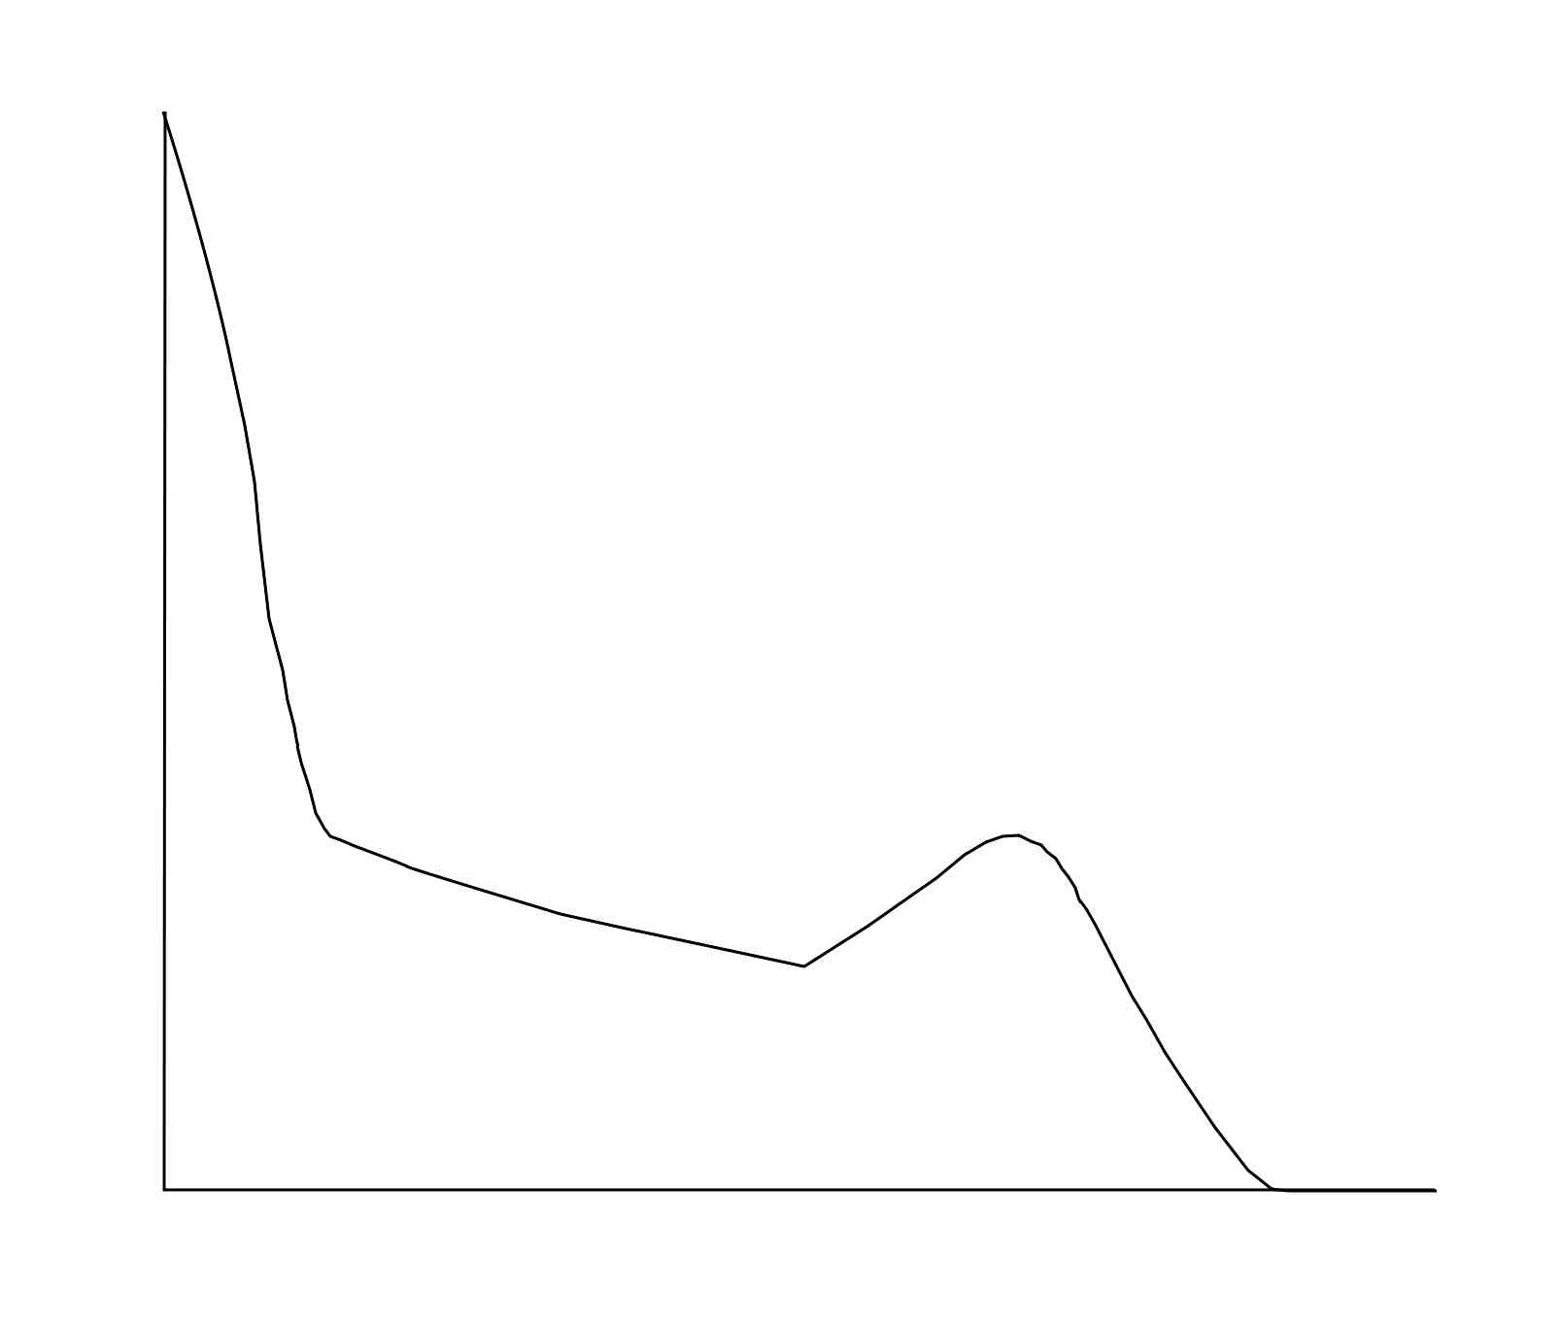
Growth per unit of time
Infantile
Juvenile
Adolescent
Adult
Prepubertal
minimum
Pubertal
maximum
Completed
growth
Age
Obr. 1. Schema růstové křivky podle Björka, 1967.
Období zrychlení a zpomalení růstu se vyskytují u různých dětí v různém kalendářním věku. Chronologický nesoulad mezi jednotlivci v procesu růstu je obzvlášť viditelný v období puberty, to znamená, že některé děti dospívají dříve, jiné průměrně nebo později [3,4,5]. Rozdíl mezi začátkem růstového spurtu u dříve dospívající dívky a opožděně dospívajícího chlapce může být větší než 6 let. Stejně tak rozdíl v ukončení růstu, kde může být rozdíl až 8 let [6,7]. Rovněž víme, kromě jiných i z výzkumů Björka [6], že růstový spurt postavy do výšky koreluje asi v 75 % s maximálním růstem obličeje. Obdobné výsledky získal i Hunter [8], z jehož výzkumů vyplývá, že největší přírůstek v délce dolní čelisti (Ar-Po) koreluje s maximem růstu postavy v 57 %, ve 14 % je těsně před a v 29 % v průběhu jednoho roku po dosažení vrcholu maximálního růstového spurtu. Délka dolní čelisti (Ar-Po), v porovnání s ostatními měřenými rozměry na kefalogramech, koreluje nejvíce s maximem růstu. V r. 1972 Bergersen [9] potvrzuje vysokou korelaci mezi růstem tělesné výšky a růstem obličeje u chlapců. Mitani [10] udává, že maximum růstu dolní čelisti koreluje s maximálním růstovým spurtem tělesné výšky v asi 50 %, nebo v 73 % při toleranci ± 1 rok.
Ukončení růstu obličeje u žen se ve většině případů shoduje, nebo proběhne dříve než ukončení růstu tělesné výšky (83 %) a nastupuje v druhé dekádě života, zatím, co u mužů se asi u 50 % osob vyskytuje růst obličeje i po ukončení růstu postavy a může být ještě v třetí dekádě života [8]. Nicméně tento růst není velký a u 81 % zkoumaných je menší než 1 mm, přičemž k největší změně dochází v sagitálním růstu dolní čelisti a může být až 2,5 mm [11] (Deicke, Pancherz 2005).
Ukazuje se rozdílná biologická zralost dětí, která není funkcí chronologického věku [3,5,6,7,12]. Vyskytují se období růstového zrychlení a zpomalení. Pubertální růstový spurt začíná průměrně podle Hägga [13] ve věku 10,04 (SD1,26) let u děvčat a o 2 roky později u chlapců (12,08 roků; SD1,20). Obdobný čas udávají i Björk, Lebl, Proffit, Hunter [1,2,6,7]. Růstové zrychlení trvá přibližně 5 let, nezávisle na pohlaví [14] s průměrným největším přírůstkem postavy u dívek 9 cm a u chlapců 10,3cm [2]. Podle jiných autorů období intenzivnějšího růstu trvá déle u chlapců než u dívek [1,2]. Vrchol růstového spurtu je dosažen asi po dvou letech od jeho začátku, bez ohledu na pohlaví [2,13].
Pro ortodontickou korektivní léčbu je důležité znát období růstového spurtu spolu s předcházejícím minimem růstu, dále období zmenšení intenzity růstu a jeho zakončení. Vhodným obdobím pro zahájení léčby většiny anomálií je období růstového spurtu. Týká se to především anomálií vad typu distookluze, které se vyskytují v bílé populaci nejčastěji, a v plánu jejich léčby je využití růstu dolní čelisti. Rovněž léčba stěsnání při Angleově I. třídě je z technického hlediska snazší, protože růst má příznivý vliv na konečný výsledek léčby. Opačná situace je však u rozvíjejících se skeletálních anomálií (otevřený skus, vady skeletální III. třídy), kde příliš časné zahájení léčby může znemožnit optimální léčebný výsledek. U pacientů s těmito anomáliemi je naopak vhodné počkat se stanovením způsobu léčby až do období zpomalení nebo zakončení růstu.
Mnoho autorů se snažilo nalézt metodu přesného určení fáze růstu konkrétního dítěte a předpovědi počátku, vrcholu a konce růstového spurtu. Byly používány různé metody, kromě rentgenů ruky se zápěstím, používaných v ortodoncii nejčastěji, mohou být použity též údaje o mutaci hlasu a zahájení menstruace. Podle Hägga a Tarangera [7] je na jejich podkladě možné poměrně dobře určit vrchol a konec růstového spurtu, ale ne jeho začátek. Podle jejich výzkumů se první menstruace nevyskytuje před vrcholem růstového spurtu, ale průměrně 1,1 roku po něm a 1,8 roku před jeho ukončením. Změna hlasu u chlapců (mutování) začíná v roku následujícím po maximálním růstovém spurtu. V momentě, kdy mají již mužský hlas, jsou ve fázi zpomalení růstu [15] (Hägg 1980). Doposud byla v ortodoncii nejčastějším způsobem určení fáze růstu metoda určení kostního věku na podkladě rtg ruky se zápěstím. V poslední době se nabízí nová metoda určení kostního věku, na podkladě hodnocení změn tvaru (morfologie) krčních obratlů, které jsou viditelné na bočním kefalogramu, který je standardně zhotovován při plánování ortodontické léčby.

Cíl práce

Cílem této práce je ovéřit na základě výsledků vlastního pozorování spolehlivost, zastupitelnost a vhodnost klinického využití metody stanovení kostního věku podle Baccettiho (CVM) a srovnat s metodou stanovení kostního věku podle Björka. Zjištění spolehlivé zastupitelnosti obou metod by snížilo počet rtg snímků, které jsou zhotovovány při plánování ortodontické léčby.

Teoretická část
  - Pubertální růstový spurt - začátek, vrchol a konec
Pubertální růstový spurt je definován jako zrychlení růstu postavy do výšky společným účinkem růstového hormonu a hormonů pohlavních, které stimulují chrupavky k rychlejšímu růstu a dozrávání [2].
Hägg a Tarranger (1980) [13] na základě prospektivních výzkumů skupiny 212 švédských dětí navrhují definici začátku, vrcholu a konce růstového zrychlení. Začátek spurtu je definován třemi znaky. Nejprve je minimum, čili nejmenší roční přírůstek předcházející vrchol růstového zrychlení (PHV- peak high velocity). U některých sledovaných osob následuje po této etapě zvýšení rychlosti růstu a po ní opět jeho zpomalení, čili zlomení růstové křivky (častěji u chlapců, 39,8 %). Opětovné zrychlení růstu se označuje jako start. Nicméně přírůstek může být malý a obtížně hodnotitelný. Za začátek (onset) považují autoři nejmenší roční přírůstek před PHV, po kterém následuje výrazné zvýšení růstu až do PHV. U asi 50 % zkoumaných dívek a 20 % chlapců se stadia minimum, start i onset překrývají. Vrchol růstového zrychlení – PHV je stadium největšího ročního přírůstku, po kterém následuje zlomení růstové křivky a pokles rychlosti růstu. Na růstové křivce za PHV označují autoři následující body: D-20 (první rok, ve kterém je roční přírustek nižší než 20 mm). Tento bod označuje ukončení růstového spurtu a znamená přechod do období postpubertální. Dále na růstové křivce označují body D-10, D-5 a D-0, které odpovídají ročním přírůstkům menším než 10 mm, 5 mm a 0 mm. U 10 % zkoumaných zjistili autoři pozdní postpubertální růst, kde po fázi ročního přírůstku menším než 5 mm následuje nový růst minimálně 10 mm. Průměrný věk zahájení růstového spurtu je kolem 10 let u dívek a 12 u chlapců a průměrně za dva roky dosahují vrchol růstového spurtu [2,13,14]. Růstový spurt trvá podle Hägga a Tarangera od fáze onset do D-20 u dívek 4,7 roku a u chlapců 4,9 roku. Obdobné výsledky udává Hunter [8], podle kterého je průměrná doba trvání růstového spurtu kolem 5 let a je stejná u chlapců i dívek. Postpubertální růst trvá u dívek déle než u chlapců a všechny označené fáze nastupují u chlapců později než u dívek. Fázi D-0 dosahují dívky průměrně v 17,5 letech a chlapci v 19,2 letech (Obr. 2).
Ve výzkumech Hägga a Tarangera [14] nelze hodnotit vrchol růstového spurtu u 28 % dívek a u 3 % chlapců, vzhledem k oploštělé růstové křivce nebo dvojitým vrcholům.
10 mm
- MINIMUM- nejmenší roční přírůstek předcházející vrchol růstového zrychlení (PHV- peak high velocity).
- START- nejmenší roční přírůstek po kterém je stálé zrychlení růstu až do fáze PHV.
- ONSET- nejmenší roční přírůstek po kterém je výrazné zrychlení růstu až do fáze PHV. ONSET je možné nalézt na růstové křivce po určení bodu START.Je v bodu, kde roční přírůstky při srovnání s fází START jsou o 10 mm větší.
- PHV- vrchol růstového zrychlení
- D-20- první rok po PHV, ve kterém je roční přírůstek nižší než 20 mm. Konec růstového spurtu
- D-10- první rok po PHV, ve kterém je roční přírůstek nižší než 10mm
- D-5- první rok po PHV, ve kterém je roční přírůstek nižší než 5mm
- D-0- první rok ze třech po sobě následujících, ve kterém je roční přírustek nižší než 5mm
Obr. 2. Růstová křivka podle Tarangera a Hägga (1980).

  - Dříve, průměrně a opožděně dospívající mládež
Růst a vývoj je závislý na vlivech genetických a příslušnosti k etnické skupině, na zdravotním stavu, výživě a faktorech sociálně-ekonomických. Během posledního století došlo ke zrychlení vývoje, dospívání, rychlosti růstu a ke zvětšení tělesné výšky. Průměrný vzrůst postavy se zvýšil asi o 10 cm a zahájení menstruace se posunulo ze 17 na 13 let [2]. Tato změna je označována jako sekulární trend (z lat. saeculum-století) a za příčinu se považuje eliminace mnoha dětských chorob, lepší lékařská péče a výživa. Většina autorů souhlasí s tím, že růstový spurt začíná u dívek kolem 10 let a u chlapců asi o dva roky později, to jsou však průměry pro celou populaci. U konkrétního dítěte mohou být zavádějící (vést k chybě). V praxi vidíme, že někteří mladiství dospívají dříve, někteří později. Tato skutečnost je použita v atlase Greulich a Pyle [5] při předpovídání konečné výšky postavy, kde rozdíl mezi věkem chronologickým a kostním o více nebo méně než rok dělí děti do skupiny „opožděných“ nebo „urychlených“.
Toto pojetí upřesňuje Fishman [4] a dělí mládež na dříve, průměrně a později dospívající, pokud rozdíl mezi kostním a chronologickým věkem je ±1 směrodatná odchylka (SD), přičemž využívá vlastní metodu hodnocení kostního věku SMA (Skeletal Maturation Asessment) (Obr. 3,4). Při sledování dětí ve věku od 7,5 do 15 let zjistil, že u děvčat může být urychlení kostního věku vzhledem k věku chronologickému až 4 roky a opoždění kostního věku, vzhledem ke kalendářnímu věku, až do 3 let; u chlapců je to 3 a 3,5 roku [3].

Obr. 3. Dříve, průměrně a opožděně dospívající mládež – dívky (Fishman 1987).

Obr. 4. Dříve, průměrně a opožděně dospívající mládež – chlapci (Fishman 1987).

Také doba trvání jednotlivých fází SMI (Skeletal Maturity Indicators - stupeň osifikace, hodnocený na rtg ruky se zápěstím, určuje se 11 fází, (viz dále 4.3.5.) [4,20] je různá podle toho, zda dítě vyspívá dříve nebo později (Obr. 5,6). Všeobecně je doba trvání SMI 1 do SMI 11 nejdelší u dětí, které dospívají později, stejně u chlapců i dívek. Jedinci, kteří dospívají později, dosahují průměrnou nebo nadprůměrnou výšku postavy s ohledem na delší období růstu [2]. Standardní ukazatele kostního věku pro daný chronologický věk jsou různé u různých populací a etnických skupin, proto mají být po určité době revidovány. Např. děti ze zkoumaného souboru, na jehož podkladě vznikl atlas Greulich a Pyle v roce 1959 [5] dospívají dříve než britské děti z jiného souboru, na podkladě kterého vznikly standardy TW2 (TW2 Method, r. 1983) [16].

Obr. 5. Doba trvání jednotlivých fází SMI – dívky (Fishman 1987).

Obr. 6. Doba trvání jednotlivých fází SMI – chlapci (Fishman 1987).

  - Kostní věk podle rtg ruky se zápěstím

Metoda určování podle atlasu Greulicha a Pyle (GP)[5]
Atlas, který obsahuje vzory rtg snímků ruky se zápěstím děvčat a chlapců, vznikl na základě hledání objektivního kriteria hodnocení vývoje dětí jiného než hodnocení vztahu mezi věkem chronologickým, váhou a výškou.
Atlas Greulicha a Pyle [5] vznikl na základě výzkumů zahájených v r. 1931 pod vedením prof. T.W.Todda pro potřeby Brush Fundation Study of Human Growth and Development a po jeho smrti v r. 1938 výzkum pokračoval. Do výzkumu byly zahrnuty zdravé děti bílé rasy, kterým byly zhotovovány rtg snímky ruky se zápěstím každé tři měsíce ve věku do jednoho roku, každých šest měsíců do jejich pěti let a jedenkrát ročně po dovršení pěti let. Vzorový rtg snímek, který se používá jako standard určení věku je u chlapců nejvyšší pro věk 19 let a u děvčat 18 let. Kromě toho autoři umístili dva rtg snímky ruky pro ženy ve věku 28 a 50 let.
Hodnocení individuálního kostního vývoje je založeno na skutečnosti, že kosti od momentu vzniku centra osifikace až do období dosažení konečného tvaru a velikosti prochází sérií změn, ve stabilním chronologickém pořadí, ale kalendářní věk dětí, u kterých jsou konkrétní změny, se různí. Závažná onemocnění nebo delší období podvýživy mohou změny osifikace opozdit, nebo změnit pořadí vzniků center osifikace. Proto je skeletální věk, vyjádřený jako věk chronologický, pro který je charakteristický stupeň osifikace skeletu shodný se standardem pro dané pohlaví a rasu. Ten může být s kalendářním věkem dítěte shodný, urychlený nebo opožděný. Tato informace je doplněním znalostí o vývoji pacienta, zvláště ve spojení s výsledky jiných výzkumů a pozorování.
Normy pro daný věk byly vybrané na podkladě souboru 100 rtg snímků zhotovených v určitém chronologickém věku ± 2 %, to znamená, že např. pro 3leté dítě byl určen ze snímků ve věku 3 roky ± 22 dní. Rtg snímek vybraný jako standard pro daný věk ukazoval průměrné hodnoty. Autoři se také snažili použít další snímky téhož dítěte.
Bylo přijato hodnocení kostního věku ze snímků levé ruky i když z výzkumů Dreizen [5] vyplývá, že rozdíl v osifikaci pravé a levé ruky je zanedbatelný.
Při hodnocení skeletálního věku podle atlasu je u daného pacienta autory doporučen následující postup:
- nejprve nalézt v atlasu snímek (standard) shodný s pohlavím a kalendářním věkem pacienta;
- potom snímek předcházející a následný a až potom, pro detailní, přesné zhodnocení vybrat ten vzorový snímek, který se nejvíce podobá snímku pacienta. Znaky, podle kterých se dělá výběr snímku, se liší podle věku pacienta. U batolat a malých dětí se hodnotí přítomnost nebo nepřítomnost center osifikace, v období dospívání a počátku dospělosti hodnotíme tvar epifýzy, její spojení s dialýzou daných kostí.
Při narození je část kostí ruky a zápěstí tvořena chrupavkou, a není na rtg vidět. Ve třech měsících začínají osifikovat kosti karpální: os capitatum a os hamatum shodně u chlapečků a děvčátek.
Následuje osifikace zápěstních kostí v pořadí: os triquetrum, lunatum, scaphoideum, trapezium, trapezoideum. Ve skeletálním věku 1 rok a tři měsíce se u chlapců objevuje centrum osifikace diafýzy radia a v 6 letech začne být vidět epifýza ulny. U děvčat se totéž projeví ve věku 1 roku a 6 let a 10 měsíců. Sezamská kůstka ulnárně u metakarpofalangeálního kloubu palce se objevuje u chlapců ve skeletálním věku 13 roků, u děvčat v 11 letech (Obr. 7).
Ke spojení diafýzy a epifýzy radia dochází u děvčat v 17 a u chlapců v 19 letech skeletálního věku.
Atlas obsahuje také tabulky pro předpověď výšky postavy po ukončení růstu na podkladě momentálního kostního věku a dosaženého vzrůstu.
Porovnáním rtg konkrétního pacienta s rtg vzorem v atlase odpovídajícím pohlaví a rase pacienta, získáme informaci, zda jeho kostní věk odpovídá věku kalendářnímu, nebo zda je urychlený či opožděný. To je, ve spojení s jinými údaji pacienta, důležitou informací pro pediatra, zejména při endokrinologických onemocněních a poruchách růstu. Tyto informace jsou také důležité při sledování postupu endokrinologické léčby.

Obr. 7. Pořadí vzniku center osifikace na rtg ruky se zápěstím podle Greulicha a Pyle

TW1-TW2-TW3
V roku 1962 nabízí autoři Tanner, Whitehouse a Healy [15] novou metodu TW1 hodnocení kostního věku, která spočívá v matematické analýze bodů příslušejících stadiím zrání kostí ruky a zápěstí. Tato metoda vznikla na základě pozorování 300 britských dětí, kterým byl zhotovován rtg ruky se zápěstím každých šest měsíců po dobu více než 12 let. Jednotlivým fázím osifikace byla stanovena určitá hodnota. Kostem os radius a metakarpálním kostem, kostem prstů, os hamatum a os trapezium byly dány hodnoty od A do I (9 stadií) a kostem ulna a zbylým karpálním 8 stadií. Fáze (stadium) A vždy označuje, že epifýza dané kosti na rtg není zobrazena. Postupné zvětšování epifýzy až do jejího spojení s dialýzou je označené následujícími písmeny. Stejná stadia jsou používána pro chlapce i dívky, stejně jako pro různé etnické skupiny.
V novější verzi metody TW2 se používá zjednodušené hodnocení kostního věku za pomoci indexu RUS (Radius, Ulna, Short bones) (Obr. 8), také s různými přidělenými počty bodů jednotlivým fázím osifikace podle pohlaví. Autoři pozorovali, že každá z 19 kostí prstů (metakarpální a phalangy) poskytují přibližně stejnou biologickou informaci o kostním zrání. Ale na druhé straně použití obvyklého průměru pro tyto kosti bude mít větší průkaznou hodnotu než 7 karpálních kostí a radius nebo ulna. Toto je koncepce použití zkráceného indexu RUS (Radius, Ulna, Short bones), který dostatečně vyhovuje k určení kostního věku nebo předpovědi růstu, nebo index Carpal score (7 kostí karpálních) a celkového TW2 20 bone score (pro 20 kostí - radius, ulna, kosti karpální, metakarpální I., III., V. prstu; prostřední článek III., V. prstu; distální článek I., III., V. prstu).
Podle vypočteného indexu a pohlaví (RUS, Carpal score, 20 bone score) je každé kosti podle fáze zrání určený počet bodů. Tyto body se sčítají a podle tabulek přepočítávají na centily nebo kostní věk v letech, při čemž dospělá osoba má 1000 bodů. Metoda také umožňuje předvídat, kolik pacient vyroste podle aktuální výšky a kostního věku. Metoda se používá hlavně při monitoringu poruch vývoje a růstu endokrinologického a genetického původu, v soudní medicině (určení stáří) a ve sportovním lékařství. V praktické ortodoncii (při ortodontické léčbě) se nepoužívá.
Nejvíce používanou verzí je TW3 - poslední verze metody, která je považovaná za nejspolehlivější z aktuálně dostupných metod. V metodě se hodnotí pouze RUS a CARP a nepoužívá se už celkový index (20 bone score).
Výsledky výzkumů Krasničanové [16] jsou shodné s výsledky Tannera, kde se uvádí, že rozdíl mezi metodou TW2/RUS a TW3/RUS je asi jeden rok. TW3 udává nižší hodnoty, to znamená, že např. při hodnocení 15letého pacienta s poruchou vývoje je jeho kostní věk podle TW2 13 roků a podle TW3 12 roků. Metoda TW3/RUS se také více shoduje se stupněm zralosti gonád (s vývojem sekundárních pohlavních znaků) a je zajímavé, že má vysokou korelaci s metodou Greulich a Pyle, která je nejstarší metodou. Předpokládá se, že vysoká korelace souvisí se zkoumaným souborem, v metodě Greulich a Pyle byly hodnoceny děti z vyšších sociálněekonomických vrstev. Současně ukazuje na možnost použití atlasu k orientačnímu hodnocení kostního věku [16].

Obr. 8. Ruka se zápěstím, index RUS. Na obrázku jsou označeny epifýzy kostí, které byly vybrány pro určení indexu.

Metoda hodnocení kostního věku podle Björka a Helma
Metoda hodnocení kostního věku podle Björka a Helma vznikla na podkladě výsledků výzkumu růstu dánských dětí zahájeného v r. 1951 s využitím titanových implantátů. Děti byly vyšetřené jedenkrát ročně, byl jim zhotoven rtg snímek pravé ruky, boční kefalometrický snímek a změřena tělesná výška. U děvčat byl zaznačen začátek menstruace [18]. Celková doba sledování jednotlivých dětí se lišila, pohybovala se v rozmezí od 4 do 14 let. Nejmladšímu sledovanému dítěti byly 4 roky, nejstarším pacientům bylo 21 let [19]. Ve výsledcích byly srovnávány individuální růstové křivky s charakteristickými změnami na rtg ruky se zápěstím. Proto tato metoda umožňuje porovnat aktuální kostní věk dítěte s jeho vlastní růstovou křivkou a také předpovídat růstové zrychlení i jeho ukončení, což má v ortodoncii podstatný vliv na výběr racionální léčebné metody i na vhodné věkové období zahájení léčby.
Při hodnocení rtg zápěstí brali Björk a Helm [6,18,19] v úvahu následující znaky viditelné na rtg:
- PP2 = (stejná šířka epifýzy a diafýzy proximálního článku 2. prstu)
- MP3 = (stejná šířka epifýzy a diafýzy středního článku 3. prstu) (Obr. 9)
- S (osifikace ulnární sezamské kůstky u metakarpofalangeálního kloubu palce) (Obr. 10)
- MP3cap (epifýza má tvar čepičky) (Obr. 11)
- DP3u, PP3u, MP3u (spojování epifýzy a diafýzy článků 3. prstu) (Obr. 12,13)
- Ru (spojení distální epifýzy a diafýzy radia) (Obr. 14)
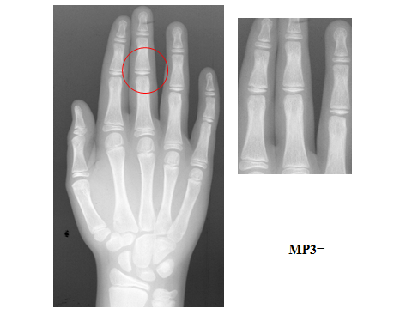
Obr. 9. Fáze MP3=, stejná šířka epifýzy a diafýzy středního článku 3. prstu.
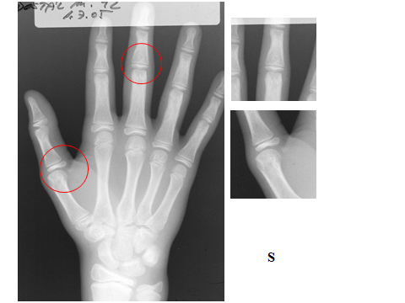
Obr. 10. Fáze S; sezamská kůstka je viditelná, ale epifýza středního článku třetího prstu ještě není ve fázi tvorby čepičky

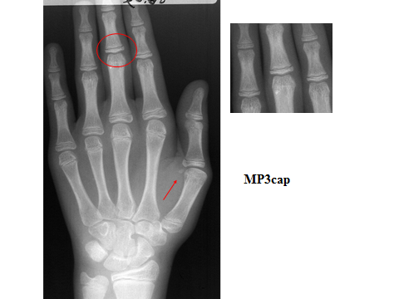

Obr. 11. Fáze MP3cap, epifýza středního článku 3. prstu má tvar čepičky

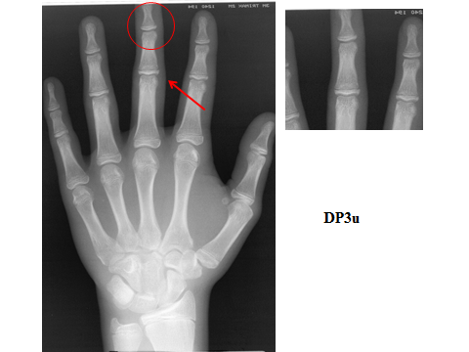
Obr. 12. Fáze DP3u; spojení epifýzy a diafýzy distálního článku 3. prstu. Zbývající epifýzy a diafýzy nejsou spojeny.

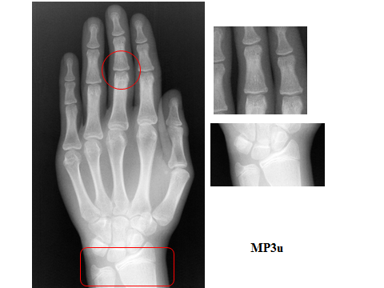
Obr. 13. Fáze MP3u; všechny epifýzy a diafýzy na 3. prstu jsou spojeny, ale epifýza a diafýza na radiu ještě není spojena.
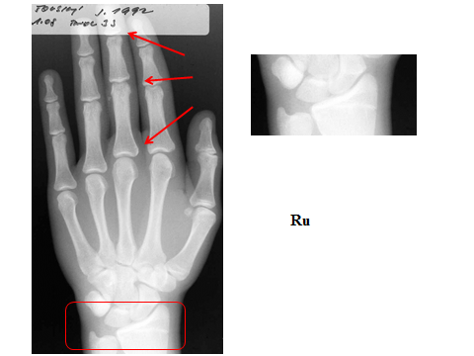

Obr. 14. Fáze Ru

Fáze PP2= je dosažena před maximálním růstovým spurtem, rychlost růstu je malá, průměrně 5,5 cm za rok.
Fáze S (průměrný roční přírůstek 8 cm) nastupuje obvykle jeden rok před maximálním růstovým spurtem, ale nikdy později.
Podobně je to s fází MP3= (roční průměrný přírůstek 7 cm) [6,12,19].
Největší souvislost s růstovým spurtem s nejmenšími odchylkami má fáze MP3cap, která nastupuje buď na vrcholu růstového zrychlení, nebo těsně po maximálním růstu, kdy roční přírůstky jsou 9,5 cm.
Fáze DP3u, PP3u a MP3u nastupují v tomto pořadí postupně po sobě v období od jednoho do tří let po vrcholu růstového spurtu. Roční přírůstky jsou v těchto fázích 4,0 cm; 2,5 cm; a 1,5 cm. Pokud tedy pozorujeme na rtg. u konkrétního jedince spojení epifýzy a diafýzy distálního článku 3. prstu (DP3u), byl u něj vrchol růstového spurtu minimálně před rokem.
Fáze Ru znamená, že růst ve švech obličejových kostí už je ukončený, ale ještě je malý růst na kondylu mandibuly a postavy do výšky, maximálně tři roky po dosažení této fáze. Björk a spolupracovníci doporučují pro ortodontickou léčbu využívající růst její zahájení ve fázi S a zakončení před nástupem fáze DP3u. V postpubertálním období (DP3u až Ru) je růst maxily prakticky ukončený, zatím co mandibula ještě trochu roste, což může vést ke vzniku stěsnání [6].
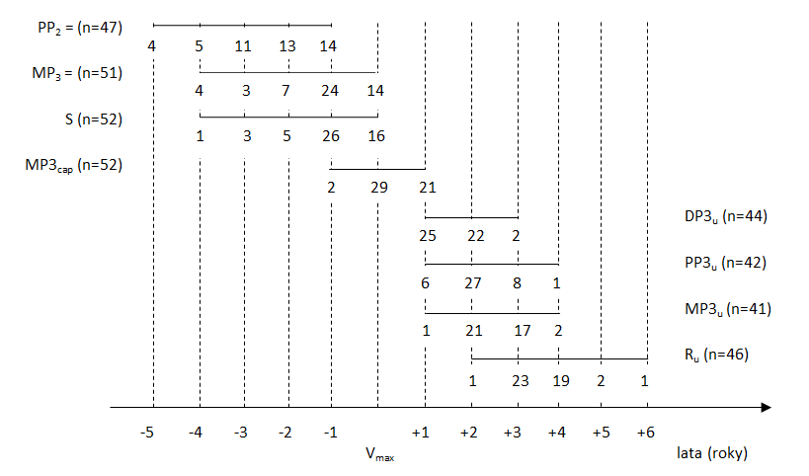
Obr. 15. Individuální výskyt jednotlivych fází kostní zralosti u sledovanych dětí vzhledem k maximálnímu spurtu (Vmax). Schéma podle Björka na základě publikací z roku 1971 a 1972.

Metoda Hägga a Tarangera [7,12]
Výsledky svých interdisciplinárních prospektivních výzkumů švédských dětí publikovali Hägg a Taranger v r. 1982. Studovali závislost růstové křivky a skeletálního zrání. Výzkum byl zahájen v r. 1955, soubor tvořilo 212 dětí (90 dívek a 122 chlapců). Děti byly sledovány od narození do 18 let, a potom ještě ve 20 a 22 letech. Posledního hodnocení se zúčastnilo 70% původního souboru. Dětem bylo každý rok provedeno následující vyšetření: měření tělesné výšky, sledování výměny chrupu, pubertální vývoj (menstruace, mutování hlasu) a také byl vykonán rtg snímek ruky. Pro hodnocení skeletálního vývoje byly použity kosti shodně s metodou Björka (sezamská kůstka palce, epifýza a diafýza distálního a mediálního článku třetího prstu a radia) dále fáze spojování epifýzy a diafýzy byly hodnoceny shodně s metodou TW, autoři uvedli také dvě své vlastní fáze MP3-FG, R-IJ.
- MP3-F (epifýza je stejně široká jako diafýza, 3. prst, střední článek; odpovídá MP3= podle Björka) - u 40 % sledovaných byla před začátkem růstového spurtu (ONSET) a u zbytku sledovaných v intervalu ONSET-PHV (PHV- peak high velocity).
- S (přítomnost sezamské kůstky palce) - objevuje se obvykle akcelerace před vrcholem (ONSET-PHV) a u 20 % děvčat a 30 % chlapců ve stejném roce jako PHV, ale u 40 % dívek a 25 % chlapců je vidět již na počátku růstového spurtu (ONSET).
- MP3-FG (epifýza a diafýza jsou stejně široké, mají výrazné boční hrany) - 90 % zkoumaných dosahuje toto stadium rok před vrcholem růstu, nebo během jeho vrcholu.
- MP3-G (fáze čepičky, odpovídá MP3cap) – 90 % tuto fázi dosahuje v období vrcholu pubertálního růstového spurtu nebo během jednoho roku po něm.
- MP3-H (začátek spojování epifýzy a diafýzy mediálního článku 3. prstu)
- DP3-I (spojení epifýzy a dialýzy distálního článku třetího prstu). Obě tyto fáze MP3-H a DP3-I vystupují v období zpomalení růstu (PHV-END).
- MP3-I (spojení epifýzy a diafýzy středního článku třetího prstu) - nastupuje před koncem nebo na konci růstového spurtu (END).
- R-I; R-IJ; R-J (I - začátek spojování diafýzy a epifýzy radia; IJ - pokračování spojování, na rtg je vidět malá štěrbina; J - spojení je ukončeno)
R-I se vyskytuje většinou jeden rok před koncem růstu nebo na jeho konci.
R-IJ; R-J nejsou dosaženy před koncem růstu.
Autoři zdůrazňují, že pokud nedošlo k osifikaci S, vrchol růstového zrychlení ještě nenastal, jestli je S vidět, je většina dětí ve fázi akcelerace. Dosažení fáze MP3-G znamená, že dítě je na vrcholu růstového spurtu, nebo těsně za ním. Konec růstového spurtu signalizuje fáze MP3-I a fáze R-I. Období postpubertálního růstu začíná po dosažení fáze R-IJ. Z rozboru výskytu jednotlivých fází osifikace na rtg ruky na růstové křivce vyplývá, že snazší je určit vrchol a konec růstového spurtu, než jeho začátek. Růstový spurt začíná u děvčat v 10 letech, ve 12,1 letech u chlapců, končí obvykle u děvčat ve 14,8 a u chlapců v 17,1 letech. Je ale třeba zdůraznit, že se jedná o průměrné hodnoty. U obou pohlaví se vyskytuje velký rozptyl, takže když u dříve dospívajícího růstový spurt končí, u později dospívajících spurt teprve začíná. Rozdíl mezi dosažením vrcholu růstového spurtu (PHV) u děvčat ve srovnání s pozdě dospívajícím chlapcem může být 6-8 let (Obr. 16).

Obr. 16. Začátek, vrchol a konec růstového spurtu. Horizontální úsečky označují rozsah věku při dosažení jednotlivých fází.

Metoda podle Fishmana SMA (Skeletal Maturation Assessment)
V r. 1982 Fishman [20] publikoval metodu SMA na podkladě longitudinálního výzkumu z Denver Child Research Council z let 1927-1967. Ve zkoumaném souboru bylo 170 děvčat a 164 chlapců, kteří byli hodnoceni každých 6 měsiců až do dospělosti (byl měřen růst). Kromě toho použili longitudinální údaje od 36 děvčat a 32 chlapců (údaje antropometrické, boční rtg hlavy a rtg ruky) z University of Connecticut Health Center. Tento zkoumaný soubor byl doplněn o průřezové údaje (cross sectional) od 1400 dětí (rtg ruky), polovinu tvořily dívky, polovinu chlapci. Na podkladě rtg ruky bylo definováno 11 stadií.
Je možné je rozdělit do čtyř skupin:
1.Epifýza a diafýza mají stejnou šířku :
- SMI 1 – třetí prst, proximální článek.
- SMI 2 - třetí prst, mediální článek (odpovídá MP3=).
- SMI 3 - pátý prst, distální článek.
2. Osifikace.
- SMI 4 - osifikace sezamské kůstky palce (odpovídá S).
3. Fáze čepičky.
- SMI 5 - třetí prst, distální článek.
- SMI 6 - třetí prst, mediální článek (odpovídá MP3cap).
- SMI 7 – pátý prst, mediální článek.
4. Fáze spojování diafýzy a epifýzy.
- SMI 8 - třetí prst, distální článek (odpovídá DP3u).
- SMI 9 - třetí prst, proximální článek (odpovídá PP3u).
- SMI 10 - třetí prst, mediální článek (odpovídá MP3u).
- SMI 11 - spojení diafýzy a epifýzy radia (odpovídá Ru).
Fáze spojení je definovaná tehdy, když jsou epifýza a diafýza spojeny po celé délce i když i po několika letech je linie spojení stále viditelná. Orientačním bodem při hodnocení fáze osifikace je ulnární sezamská kůstka u palce a podle jeho přítomnosti určujeme ranější nebo pozdější fázi od SMI 4 (S).
Fáze 1-4 zahrnují akceleraci, fáze 4-7 růstové zrychlení a fáze 7-11 označují období zpomalení růstu až do jeho ukončení [4, 20].
Fáze SMI byly srovnány s růstovou křivkou a rozměry na bočním kefalogramu. Byly změřeny dva rozměry pro horní čelist (S-A; Ar-A) a dva pro dolní čelist (S-Gn; Ar-Gn). Byly nalezeny rozdíly ve vztahu maxima růstu a pohlaví. U dívek nastupoval růstový spurt ve fázi SMI 5, u chlapců ve fázi SMI 6 (MP3cap), zatímco největší růst obličeje nastupoval o jednu fázi později (SMI 6 a SMI 7). U děvčat bylo potvrzeno, že větší část pubertálního růstu je v ranních fázích dospívání, před maximálním růstovým spurtem, u chlapců je relativně větší část celkového růstu po růstovém spurtu (SMI-7-8). Ve fázích SMI 9 až 11 % je procento celkového růstu obdobné u obou pohlaví (Obr. 17).
Z výzkumů vyplývá, že maximální rychlost růstu horní a dolní čelisti neprobíhá současně. Maxila má období rychlejšího růstu dříve než mandibula, která ji dohání v závěrečných fázích.

% Increment per year
Age
Obr. 17. Podle Fishmana 1982; průměrný přírůstek za rok uvedený v % pro dívky a chlapce, od fáze SMI 2 do SMI 11

Metody Björka, Hägga a Tarangera, i Fishmana k hodnocení kostního věku používají stejné kosti na rtg ruky se zápěstím. Každý z autorů zavedl vlastní hodnocení stejných fází osifikace. V tabulce 1 jsou tyto tři analýzy porovnány.

Tab. 1. Ekvivalenty jednotlivých fází osifikace podle Fishmana, Björka i Hägga a Tarangera.
 | FISHMAN | BJÖRK | HÄGG i TARANGER
FÁZE  OSIFIKACE | SMI 1 | - | -
 | SMI 2 | MP3= | MP3-F
 | SMI 3 | - | -
 | SMI 4 | S | S
 | SMI 5 | - | -
 | SMI 6 | MP3 cap | MP3-G
 | SMI 7 | - | -
 | SMI 8 | DP3u | DP3-I
 | SMI 9 | PP3u | -
 | SMI 10 | MP3u | MP3-I
 | SMI 11 | Ru | R-J

  - Skeletální věk podle morfologie krčních obratlů
Krční obratle jsou viditelné na bočním rtg snímku hlavy (Obr. 18), který se standardně používá při plánování ortodontické léčby. Je to sumární snímek, kde se jednotlivé anatomické struktury překrývají. Velikost pole snímku, na kterém lze vidět krční obratle od C1 do maximálně C6 (u některých pacientů), závisí nejen na typu rtg přístroje a olověného límce, ale i na velikosti pacienta a jakosti zhotoveného snímku.
Kefalometrické rtg snímky jsou zhotovovány k ortodontickým antropometrickým měřením, ale můžeme na nich také pozorovat patologické změny. Údaje o frekvenci patologických změn se různí, jsou protichůdné. Sonnesenová [21] na podkladě analýzy bočních kefalogramů pacientů s hlubokým skusem udává, že až ve 41,5 % se vyskytuje fůze obratlů, hlavně na úrovni C2-C3 v místech arcus vertebrae. Naproti tomu Koletesis a kol. [22] se domnívají, že na podkladě jednoho snímku nelze určit, zda se jedná o fúzi vzhledem k velké anatomické různorodosti zkoumaných struktur, které se navzájem překrývají a proto mají malou opakovatelnost výsledku u různých posuzovatelů. Obdobně Bebnowski a kol. [23] nepotvrdili při novém vyšetření na CBCT (Cone beam computed tomography) u žádného pacienta podezření na fúzi obratlů C2-C3, které byly vidět na kefalometrickém snímku.
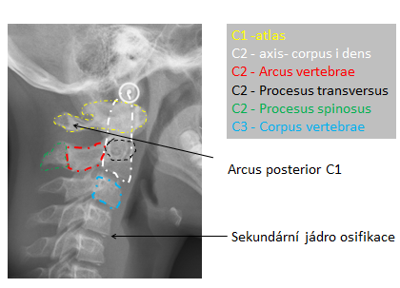
Obr. 18. Anatomické struktury krčních obratlů na kefalogramu

Metoda podle Lamparského
V r. 1972 Lamparski [24] ve své doktorské práci jako první nabízí metodu hodnocení kostního věku na podkladě změn morfologie krčních obratlů. Hodnotil kefalogramy 69 chlapců a 72 dívek ve věku 10-15 let. Kefalogramy byly roztříděny podle věku a pohlaví a dány do serie od nejméně do nejvíce „dospělého“. Průměrné snímky v každé věkové skupině byly považovány za standard. Tak vznikl atlas standardů, zvlášť pro dívky a pro chlapce, který umožnil hodnocení kostního věku podle změny tvaru krčních obratlů C2-C6 (s 19). Spolehlivost metody Lamparski potvrdil porovnáním určeného kostního věku s kostním věkem na podkladě Todova atlasu ruky (1937).

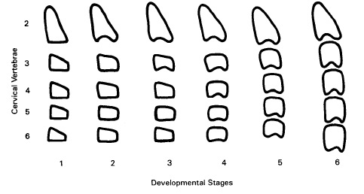
Cervical Vertebrae
Development Stages
S 1 S 2 S 3 S 4 S 5 S 6
2

3

4

5

6
Stage 1: dolní okraje všech obratlů jsou ploché; horní okraje těl jsou šikmé zezadu dopředu.
Stage 2: na dolním okraji C2 se vyvíjí konkavita; přední vertikální vyška těl se zvyšuje.
Stage 3: na dolním okraji C3 se vyvíjí konkavita; dolní okraje zbývajících obratlů jsou ploché.
Stage 4: na dolním okraji C4 se vyvíjí konkavita a na C3 se prohlubuje; konkavity na C5, C6 se začínají vytvářet; obratle mají tvar obdélníku.
Stage 5: konkavity jsou velmi dobře vyvinuty; těla jsou skoro čtvercová; prostory meziobratlové jsou zúženy.
Stage 6: těla jsou vyšší než širší; konkavity se prohloubily.

Obr. 39 Stádia zrání krčních obratlů pro dívky podle Lamparského

O´Reilly a Yaniello [25] (1988) porovnali ve svém výzkumu kostní věk hodnocený metodou Lamparského s individuální růstovou křivkou u 13 děvčat, která byla sledována ve věku 9 - 15 let. Každý rok jim byl také zhotoven boční kefalogram, na kterém byla měřena délka dolní čelisti (Ar-Pog), délka těla dolní čelisti (Go-Pog), a výška její větve (Ar-Go). Na tomto podkladu byla vytvořena růstová křivka pro uvedené parametry (Obr. 20).

Obr. 20. Průměrné roční přírůstky Ar-Pog, Go-Pog, Ar-Go ve vztahu k růstovému spurtu. S2, S3, S4, S5- fáze zrání krčních obratlů podle Lamparského

Autoři zjistili, že stadium S3 krčních obratlů se vyskytuje v roce předcházejícím maximální růst ve všech zkoumaných parametrech a že tato metoda může nahradit hodnocení kostního věku podle ruky. U většiny pacientů se pak fáze S4 vyskytuje v období zpomalení růstu, po maximálním růstovém spurtu.

CVMI - cervical vertebrae maturation index
Další prací, zabývající se hodnocením kostního věku a předpovědí dosaženého vzrůstu byly výzkumy Hassela a Farmana (r. 1995) [26]. Výchozím bodem k hodnocení morfologie byla metoda Lamparského, ale byla omezena jen na 3 krční obratle C2, C3, C4. Pacienti byli k analýze vybráni z archivu Bolton-Brush Growth Center at Case Reserve University. Byla to skupina osob, které měly zhotoveny oba snímky, jak rtg levé ruky se zápěstím, tak kefalogram. Kostní věk byl hodnocen metodou Fishmana SMI. Ke každé z 11 fází SMI podle Fishmana přidělili 10 žen a 10 mužů ve věku od 8 do 18 let (celkem 220 osob). Byla sledovaná závislost mezi fázemi osifikace ruky a změnou morfologie C2, C3 a C4. Během pozorování bylo potvrzeno, že tvar obratlů C3, C4 se mění od lichoběžníkovitého tvaru, přes obdélník, čtverec až do obdélníku stojícího na výšku. Dále, že se postupně začíná od C2 směrem dolů projevovat na dolní hraně obratle konkavita. Bylo rozlišeno 6 fází dozrávání (viz obrázek 21).
Stadia zrání C3 | Popis stadií CVMI | Odpovídající fázi SMI
INITIATION | dolní okraje obratlů C2, C3, C4 jsou ploché; horní okraje těl jsou šikmé zezadu dopředu. Pubertální růst právě začiná; očekává se 80-100 % pubertálního růstu. | SMI1, SMI2
ACCELERATION | začátek vývoje konkavity na C2, C3; dolní okraj C4 je plochý; těla C3, C4 jsou téměř tvaru horizontálně orientovaného obdélníku; očekává se 65-85 % pubertálního růstu. Začalo růstové zrychlení. | SMI3, SMI4
TRANSITION | zřetelné konkavity na C2, C3 a začátek vývoje konkavity na C4; těla C3, C4 konkavity na C2, C3, C4; očekává se 25-65 % pubertálního růstu. Růstové zrychlení se blíží k vrcholu. | SMI5, SMI6
DECELERATION | dolní okraje obratlů C2, C3, C4 jsou konkávní; těla C3, C4 začínají mít tvar čtverce; očekává se 10-25 % pubertálního růstu. Zpomalení růstu. | SMI7, SMI8
MATURATION | zřetelné konkavity na C2, C3, C4 a těla C3, C4 jsou zřetelné čtverce. Zbývá 5-10 % růstu. | SMI9, SMI10
COMPLETION | Hluboké konkavity na C2, C3, C4; těla C3, C4 jsou tvaru vertkálně orientovaného obdélníku; Pubertální růst je malý nebo ukončen. | SMI11

Obr. 21. CVMI (cervical vertebrae maturation indicators) podle Hassela a Farmana

Autoři zdůrazňují, že metoda poskytuje informace, které teprve v doplnění s jinými údaji o růstu a vývoji umožňují lepší ohodnocení biologického věku pacienta.
Pancherz a Szyska (2000) [27] srovnali metodu CVMI při použití změn tvaru obratle C3 s hodnocením fází osifikace ruky podle Hägga a Tarrangera. Používali současně zhotovené snímky ruky i hlavy 48 osob (7 žen a 41 mužů) ve věku od 8 do 22 let. Celkově bylo zhodnoceno 401 dvojic, párů snímků (jednotlivé osoby měly od 3 do 14 párů snímků). Podle autorů může metoda CVMI nahradit hodnocení kostního věku podle ruky a tím snížit množství nutného rtg ozáření.

The Cervical Vertebral Maturation (CVM) - způsob hodnocení zrání krčních obratlů podle Baccettiho, Franchi a McNamary
Skupina uvedených autorů používá vlastní modifikaci metody Lamparskeho, která spočívá v hodnocení kostního věku. Hledali souvislosti mezi velikostí přírůstku délky těla dolní čelisti Go-Gn a jednotlivými fázemi zrání krčních obratlů CVS1 - CVS6 (cervical vertebrae stage 1-6). K tomu účelu byla shromážděna skupina 24 pacientů s 6 konsekutivními rtg snímky hlavy, na kterých byla postupně určena stadia CVS1-CVS6. Kromě toho byly k dispozici také údaje ohledně růstu a váhy pacientů a rovněž ortodontické modely. Po analýze uvedených podkladů bylo potvrzeno, že přírůstky délky dolní čelisti a výšky jejího těla byly zaznamenány v intervalech mezi CVS1 do CVS2 a CVS3, a největší přírůstek u většiny zkoumaných byl mezi stadiem CVS3 a CVS4. V následujících intervalech byly potvrzeny zmenšující se přírůstky. Proto vrchol růstu dolní čelisti připadá na CVS3 a CVS4, pouze u dvou děvčat byl vrchol růstu mezi stadii CVS4 a CVS5 [28].
Následně kolektiv publikoval vlastní modifikaci metody, zúženou na hodnocení obratlů C2, C3, C4, které jsou viditelné na rtg mimo olověný ochranný límec [29,30].

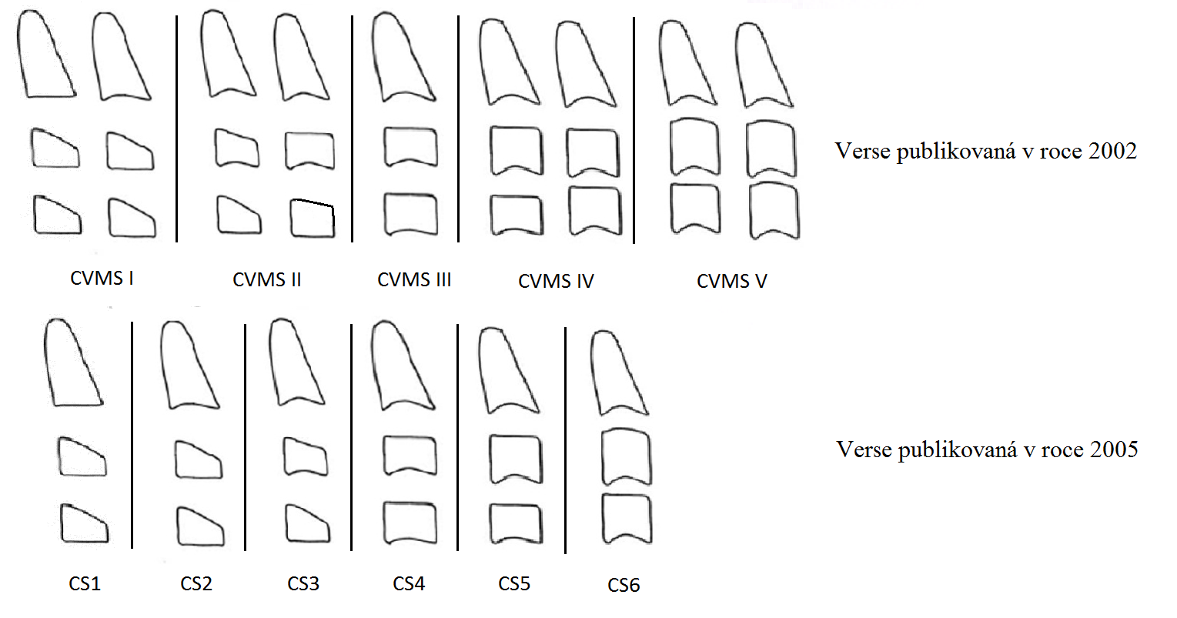
Obr. 22. Dvě verze analýz zrání krčních obratlů podle Baccettiho z roku 2002 a 2005. Rozdíl mezi první a druhou verzí spočívá v rozdělení fáze CVMI na dvě fáze-CS1 a CS2.

Nejčastěji používanou variantou metody je verze publikovaná v roce 2005 (Obr. 22 - Obr. 28), která vznikla na podkladě analýzy snímků 706 pacientů shromážděných na University of Michigan Elementary and Secondary Schoul Growth Study. Do dalšího hodnocení byli vybráni pacienti, kteří měli minimálně 6 konsekutivních (po sobě následujících) kefalogramů (n =214) v ročních intervalech. Na každém snímku byla změřena délka těla dolní čelisti Go-Gn. Maximální přírůstek délky těla mandibuly mezi dvěma snímky byl považován za vrchol růstu. Metoda byla vytvořena na podkladě dokumentace pacientů, kde byly k dispozici 2 rtg snímky před takto stanoveným vrcholem růstu a 2 snímky po něm (n=30). Ve shodě s touto metodou začátek růstového spurtu začíná ve fázi CS3 a končí ve fázi CS4.

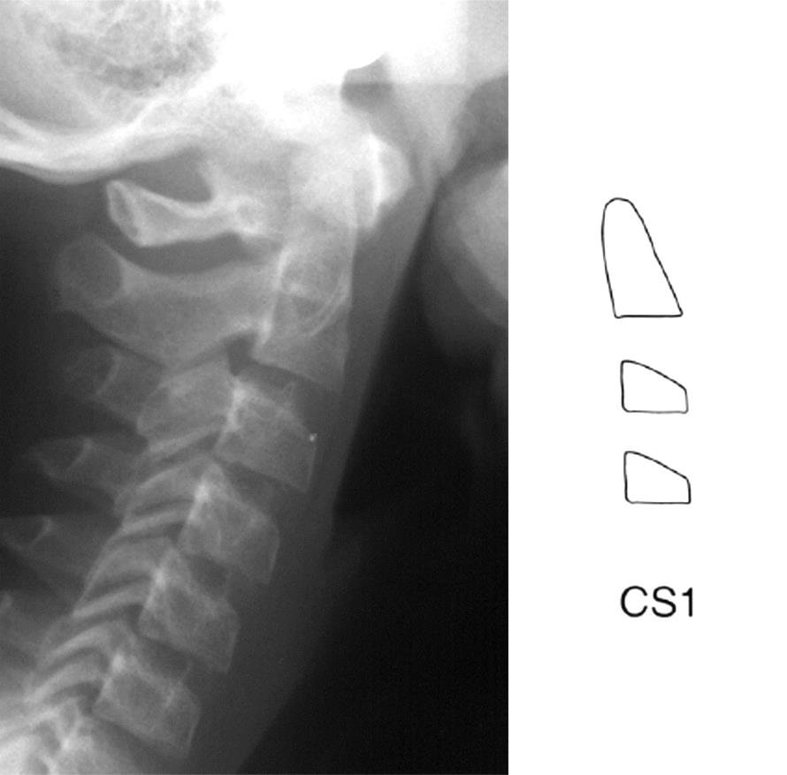
Obr. 23. Fáze CS1. Dolní okraj všech obratlů je rovný. Tvar obratlů C3 a C4 se podobá lichoběžníku, do začátku růstového spurtu jsou ještě minimálně 2 roky nebo více.

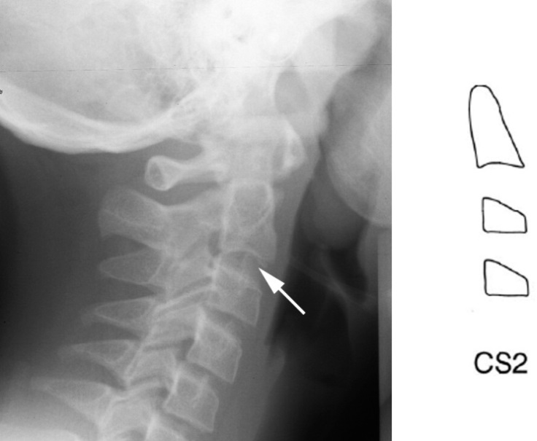

Obr. 24. Fáze CS2. Na dolním okraji C2 se ukazuje konkavita, obratle C3 a C4 mají dolní okraj rovný. Tvar obratlů C3 a C4 se přibližuje k pravoúhlému lichoběžníku. Do začátku maximálního růstového spurtu zbývá asi 1 rok.

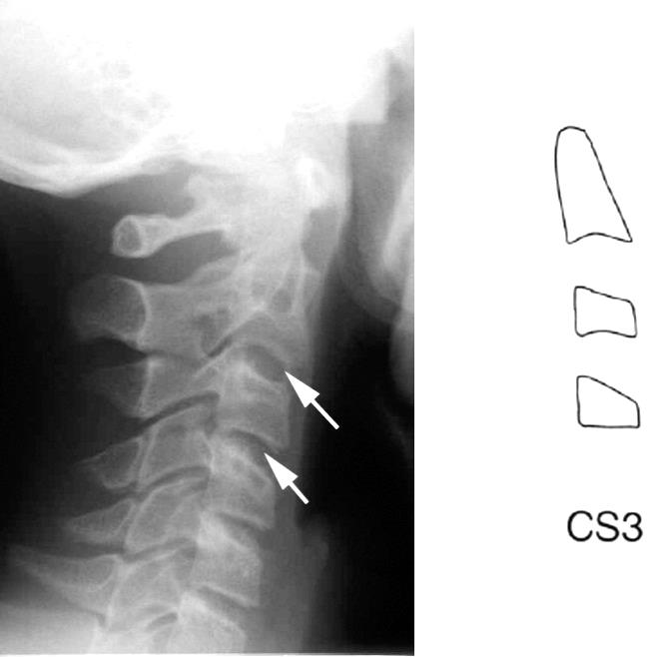
Obr. 25. Fáze CS3. Dolní okraj obratle C3 začíná být konkávní, tvar obratlů C3 a C4 zůstává bez podstatných změn, nebo se tvarem blíží obdélníku na šířku. Začátek maximálního růstového spurtu.
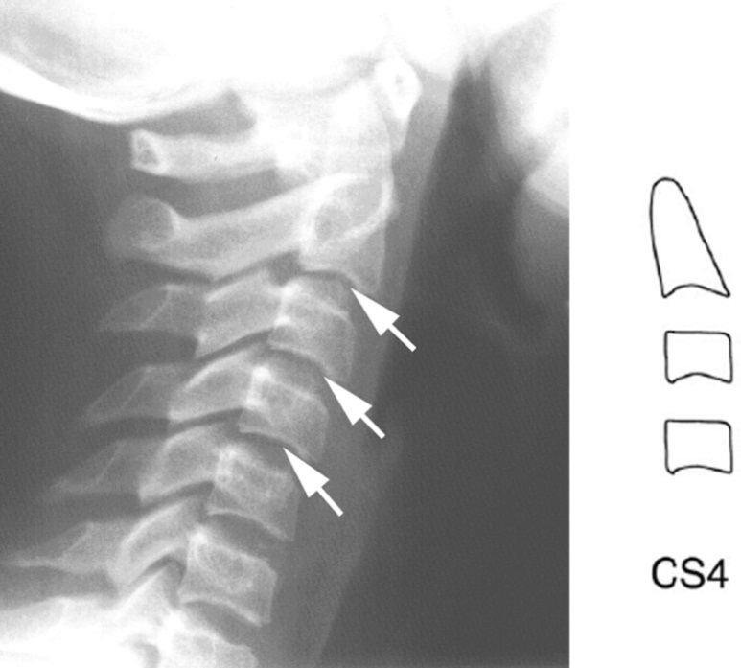

Obr. 26. Fáze CS4. Všechny obratle jsou na dolním okraji konkávní, tvary obratlů získávají tvar obdélníku. Konec maximálního růstového spurtu.

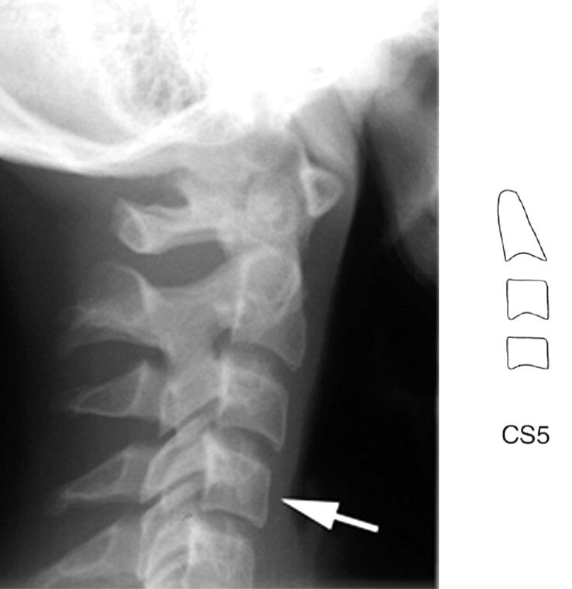
Obr. 27. Fáze CS5. Dolní okraje obratlů jsou konkávní, tvar C3 a C4 se mění na čtverec. Je rok po maximálním růstovém spurtu.

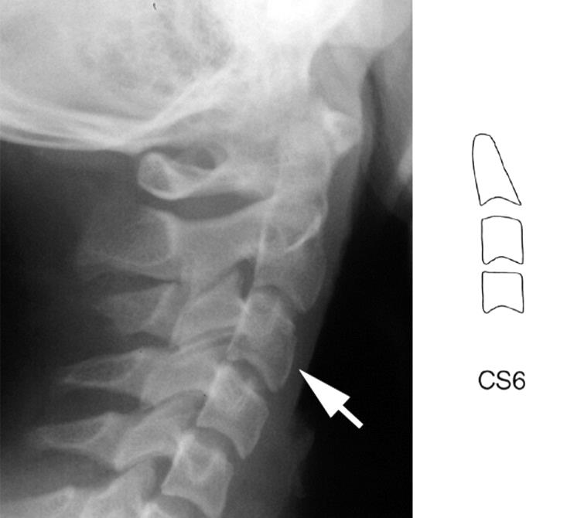
Obr. 28. Fáze CS6. Dolní okraje obratlů jsou konkávní, mění se proporce, vertikální rozměry C3, C4 (jednotlivě nebo u obou obratlů), začínají být větší než horizontální. Jsou 2 roky nebo více po maximálním růstovém spurtu.

Autoři této metody upozorňují, že k docílení optimálních výsledků ortopedické léčby vad skusu je třeba je léčit ve vhodné, odpovídající fázi růstu. Proto je nutné synchronizovat léčbu pacientů s distookluzí s intervalem CS3-CS4, kde je podle nich největší přírůstek dolní čelisti nebo těsně po něm [31]. Interceptivní léčba vad III. třídy (rapid maxilary expander + facial mask) je efektivní ve fázi CS1-CS2, stejně jako léčba zúžené horní čelisti rupturou patrového švu.

Modifikace a metody digitální - hodnocení kvantitativní
V dosud uvedených metodách autoři použili vizuální hodnocení snímků, ale k tomu, abychom se vyvarovali chyb, byly navrženy metody kvantitativní, často s použitím počítače.
V r. 2002 San Roman et al. [32] nabídli vlastní modifikaci metody hodnocení kostního věku, ve které se nezávisle na sobě měří následující parametry: přítomnost konkavity na dolním okraji krčních obratlů C2 - C6, popisují 6 stádií (jako konkavita je hodnocena hloubka větší než 1 mm); výška těl obratlů C3, C4, určuje 4 stadia (poměr výšky a šířky v procentech) (Obr. 29); dále tvar krčních obratlů C3, C4 - 6 stádií (lichoběžník, obdélník na délku, čtverec, obdélník na výšku). Podle autorů je nejlepším ukazatelem hodnocení stupně kostní zralosti hodnocení konkavity na dolním okraji krčních obratlů.
Obr. 29. Hodnocení vztahu výšky a šířky krčních obratlů podle San Roman et al. [32]

Stiehl et al. [33] nabízejí převedení metody San Roman pomocí regresních srovnání do skeletálního kostního věku krčních obratlů vyjádřeného v letech, aby je bylo možné srovnat se skeletálním věkem podle Greulicha a Pyle. Podle autorů dává metoda velkou korelaci s kostním věkem podle ruky. Obdobně Mito et al. [34] vypočítává kostní věk krčních obratlů na podkladě regresních rovnic. Mito srovnal kostní věk krčních obratlů s metodou TW2 a zjistil mezi nimi vyšší korelaci než s věkem kalendářním, ale k preciznímu určení kostního věku je lepší metoda TW2.
Počítačovou analýzu nabízejí také Predko-Maliszewska et al. [35], kde se obdobně jako v kefalometrické analýze určují body na bočním rtg snímku hlavy na horních a dolních rozích krčních obratlů C3,C4 a dále dolních C2 a v nejhlubším bodu konkavity na dolních okrajích těchto obratlů. Počítačový program hodnotí proporce výšky a šířky obratlů a přítomnost konkavity. Cílem této metody je lepší matematické zhodnocení jednotlivých proporcí.

Spolehlivost metody - opakovatelnost
V posledních letech bylo publikováno mnoho článků hodnotících korelaci určité metody hodnocení kostního věku na podkladě zralosti krčních obratlů s metodou hodnocení kostního věku na podkladě rtg ruky se zápěstím. García – Fernandez et al. [36] při porovnání metody SMI Fishmana s CVM podle Lamparského potvrdili korelaci na úrovni 95 %. Obdobně Mito [34] a San Roman [32] se domnívají, že je možné zaměnitelně používat obě metody. Gandini [37] (2006) rovněž udává vysokou korelaci mezi metodou CVM a hodnocením podle Björka (83 %), dále 100 % opakovatelnost při opětovném hodnocení rtg. Také Stiehl [33] (2009) tvrdí, že hodnocení kostního věku podle změn tvaru krčních obratlů může nahradit hodnocení kostního věku na podkladě rtg ruky se zápěstím a tím snížit množství rtg ozáření pacienta. Všechny tyto výzkumy byly prováděny ve skupině s velkým počtem dětí ve věku od 5-9 let do 15-18 let.
Wong et al. [38] se zaměřili na věk zkoumaných kolem pubertálního období (10-15 let děvčata, 12-17 let chlapci) a zhodnotil korelace metody CVM a Hägga a Tarangera. Získal lineární závislost (r = 0,951 u chlapců a r = 0,9408 u dívek). U všech pacientů u kterých byla určena fáze CS3 odpovídala fáze MP3-FG, nebo MP3-G (fáze označující vrchol růstového spurtu).
Flores et al. [39] (2006) při porovnání metod CVM s metodou SMI podle Fishmana došli k méně optimistickým výsledkům. Podle nich je záměnu metod možné použít pro výzkumy na větších populacích, ale v případě hodnocení jednotlivého pacienta je možné pouze v 50 % předpovídat z jedné metody druhou.
Chatzigianni [40] hodnotil tvar krčních obratlů počítačově a při porovnání s kostním věkem podle ruky zjistil, že tvar krčních obratlů koreluje se skeletálním věkem, ale není směrodatnější než věk kalendářní. Je pouze jedním ze znaků, podle kterých se hodnotí růstový spurt.
Gabriel et al. [41] (2006) zhodnotil spolehlivost metody CVM. V tomto porovnání, 10 ortodontistů 2 krát opakovaně hodnotilo 30 jednotlivých a 30 párů kefalogramů. Autoři zjistili opakovatelnost nižší než 50 %. Upozorňují také, že předchozí výzkumy byly v některých případech prováděny na malých zkoumaných souborech. S ohledem na velký rozptyl hodnocení téhož rtg snímku lékaři, nepovažují metodu za spolehlivý klinický ukazatel (guideline) pro plánování ortopedické či ortodontické léčby. Autoři v dalším výzkumu[42] hodnotili kriteria morfologických změn obratlů. Vysokou shodu dosáhli lékaři při hodnocení, zda je nebo není konkavita na dolním okraji obratlů C2, C3 a C4. Naopak nízkou shodu nalezli při hodnocení samotného tvaru obratle (lichoběžník, čtverec, obdélník) což vedlo k závěru o malé spolehlivostí celé metody.

Experimentální část

  - Materiál a metodika

Porovnání kostního věku na podkladě rtg ruky se zápěstím s metodou hodnocení změn morfologie krčních obratlů

Pro porovnání metody hodnocení kostního věku na podkladě rtg ruky se zápěstím s metodou hodnotící kostní věk podle změny tvaru krčních obratlů byl vytvořen soubor z pacientů ve věku kolem puberty léčených na ortodontickém oddělení Kliniky zubního lékařství LF UP v Olomouci. Věk děvčat byl od 10 do 14 let a chlapců od 11,5 do 15,5 roku. Byli vybráni ti, kteří měli současně zhotovený kefalometrický rtg snímek a rtg ruky se zápěstím. V souboru bylo 98 děvčat a 104 chlapců.
U každého pacienta byla určena fáze skeletálního věku podle dvou následujících metod, podle Björkova způsobu na základě rtg ruky se zápěstím a podle Baccettiho metody sledování změn morfologie krčních obratlů.
Chyba metody byla ověřena opakovaným hodnocením 50 náhodně vybraných rtg ruky a 50 náhodně vybraných kefalometrických snímků po časové prodlevě více než 4 měsíce. Byla určována podle Dahlberga [43].
K vyjádření vztahů mezi metodami byl využit Pearsonův korelační koeficient r a výsledky ověřeny na hladině statistické významnosti 5 % (p < 0,05) a 1 % (p < 0,01). K ověření, do jaké míry lze z jedné metody předpovědět výsledky druhé, byl použit koeficient determinace (D=r²).

Hodnocení spolehlivosti (opakovatelnosti)metody CVM.

Následně byla připravena studie, jejímž cílem bylo hodnocení spolehlivosti a opakovatelnosti metody CVM. 11 zubních lékařů z praxe určilo skeletální věk na 50 skenech kefalogramů. Skeny byly umístěny na internetové stránce (Obr. 30), na které byl též přesný popis metody a příklady všech 6 fází zrání obratlů. Lékaři určovali fáze dvakrát, při čemž v druhé sérii bylo změněno pořadí skenů.
Byl určen stupeň interindividuální variability v první sérii mezi všemi 11 lékaři pomocí koeficientu kappa podle Fleisse, který se používá pro vyjádření podílu míry skutečně dosažené shody u více hodnotitelů.
Rovněž byla vypočítána míra shody v hodnocení u všech kombinací dvojic z 11 ortodontistů, to je 55 párů lékařů. U jednotlivých dvojic bylo počítáno procento shodných hodnocení.

Lékaři pak byli požádáni o druhé hodnocení stejných snímků, přičemž v druhé sérii bylo pro ně změněno pořadí skenů. Interval mezi prvním a druhým hodnocením byl větší než 3 týdny.
Pro každého lékaře bylo zjištěno procento stejných výsledků v prvém a druhém hodnocení. Pro každého lékaře byla také zjištěna intraindividuální shoda pomocí kappa podle Cohena. Koeficient kappa podle Cohena vyjadřuje míru skutečně dosažené shody u dvou hodnocení. Byl vypočítán korelační koeficient podle Spearmana mezi prvým a druhým hodnocením i chyba metody pomocí Dahlbergovy formule [43]. Chyba metody ukazuje velikost chybové variability dané metody. Dahlbergova formule je:
$$S_{e}= \sqrt{\frac{\sum{d^{2}}}{2n}}$$
kde d je rozdíl mezi prvním a druhým hodnocením jednotlivých snímků a n udává množství dvojic opakovaných hodnocení.
.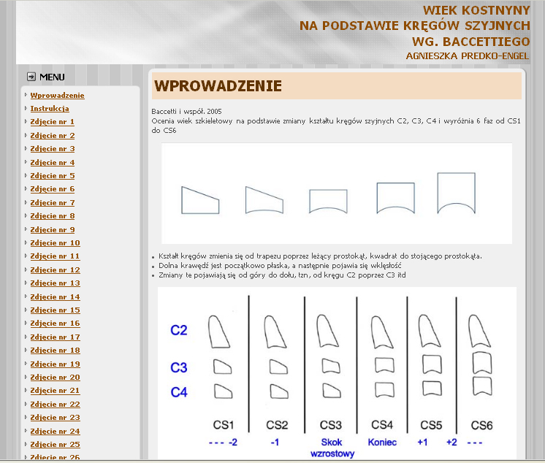
Obr. 30. Internetová stránka s popisem metody pro hodnotitele skenovaných snímků

Hodnocení kostního věku podle CVM u dospělých

Losem byla vybrána skupina dospělých pacientů ve věku vyšším než 18 let, léčených v soukromé stomatologické praxi MUDr. A. Predko-Engel, u kterých byly na bočním kefalogramu dobře viditelné obratle C2, C3, C4 a byla u nich hodnocena fáze kostního věku podle CVM. V souboru bylo 93 pacientů (76 žen a 17 mužů).

  - Výsledky

Výsledky porovnání hodnocení kostního věku na podkladě rtg ruky se zápěstím s metodou změny morfologie krčních obratlů.

Popsání výsledků první části studie hodnocení kostního věku na podkladě rtg ruky se zápěstím s metodou změny morfologie krčních obratlů výzkumu je rozděleno na dvě části. V první je popsána závislost mezi kalendářním a kostním věkem hodnoceným podle Björka i CVM.
V druhé části jsou uvedeny výsledky porovnání hodnocení kostního věku podle Björka s hodnocením podle CVM.
Chyba metody podle Dahlberga byla u rtg ruky 0,22 fáze; u skeletálního věku podle krční páteře byla chyba metody 0,47 fáze.

5.2.1.1. Výsledky – kalendářní věk a skeletální věk podle Björka a metody CVM.

Studie byla prováděna na dokumentaci 202 pacientů. Věkový průměr děvčat byl 12,36 roků a chlapců 13,69 roků (Tab. 2).
Tab. 2. Věk pacientů.
Skupina | Počet | Průměr | Směrodatná odchylka | Median | Maximum | Minimum
Chlapci | 104 | 13,69 | 0,99 | 13,85 | 15,48 | 11,66
Děvčata | 98 | 12,37 | 0,86 | 12,49 | 13,85 | 10,20
Celkem | 202 | 13,05 | 1,14 | 13,02 | 15,48 | 10,20

Ve skupině dívek, u kterých byl hodnocený kostní věk na podkladě rtg ruky se zápěstím, bylo nejvíce pacientek ve skupině MP3cap (n=52) (vrchol růstového spurtu) a při hodnocení metodou CVM byly ve fázi CS4 (n=33) (konec růstového spurtu).
Odpovídající hodnocení u chlapců - nejvíce jich bylo ve fázi MP3cap (n=42) a CS4 (n=27) (Tab. 2,3).
Dívky, u kterých byla určena fáze MP3cap byly ve věku od 10,20 roku do 13,85 roku, a chlapci ve věku od 12,02 do 15,23 roku a tvořili 53,1 % a 40,4 % zkoumané skupiny. V nejpočetněji se vyskytující fázi CS4 byly dívky ve věku od 10,42 do 13,51 roku a chlapci od 12,3 do 15,23 roku, což odpovídalo 34 % a 26 % zkoumané skupiny.
Tab. 3. Vztah fází osifikace ruky a kalendářního věku – dívky.
 |  |  | Věk |  |  |  | Celkem
 |  |  | 10 | 11 | 12 | 13
ruka | MP3= | počet  % | 0  ,0 % | 1  33,3 % | 2  66,7 % | 0  ,0 % | 3  100 %
 | S | počet  % | 1  12,5 % | 3  37,5 % | 4  50,0 % | 0  ,0 % | 8  100 %
 | MP3cap | počet  % | 8  15,4 % | 14  26,9 % | 19  36,5 % | 11  21,2 % | 52  100 %
 | DP3u | počet  % | 0  ,0 % | 3  37,5 % | 4  50,0 % | 1  12,5 % | 8  100 %
 | PP3u | počet  % | 0  ,0 % | 1  12,5 % | 7  87,5 % | 0  ,0 % | 8  100 %
 | MP3u | počet  % | 0  ,0 % | 1  7.1 % | 3  21,4 % | 10  71,4 % | 14  100 %
 | Ru | počet  % | 0  ,0 % | 0  ,0 % | 1  20 % | 4  80,0 % | 5  100 %
Celkem |  | počet  % | 9  9,2 % | 23  23,5 % | 40  40,8 % | 26  26,5 % | 98  100 %

Tabulka 3 ukazuje rozložení věku pro jednotlivé fáze ruky u souboru děvčat. Pacientky, u kterých byla určena fáze MP3cap (vrchol růstového spurtu), jsou převážně ve věku 12 let (36,5 %), ale 26,9 % má 11 let, 21,1 % má 13 let a 15,4 % má 10 let.
Na druhé straně, u dvanáctiletých pacientek byly určeny všechny fáze osifikace včetně fáze Ru (n=1), což ukazuje, že kalendářní věk není spolehlivým ukazatelem procesu dospívání.

Tab. 4. Vztah fází osifikace ruky a kalendářního věku - chlapci.
 |  |  | Věk |  |  |  |  | Celkem
 |  |  | 11 | 12 | 13 | 14 | 15
ruka | MP3= | počet  % | 4  17,4 % | 11  47,8 % | 6  26,1 % | 2  8,7 % | 0  ,0 % | 23  100 %
 | S | počet  % | 1  5,3 % | 8  42,1 % | 8  42,1 % | 1  5,3 % | 1  5,3 % | 19  100 %
 | MP3cap | počet  % | 0  ,0 % | 4  9,5 % | 13  31,0 % | 23  54,8 % | 2  4,8 % | 42  100 %
 | DP3u | počet  % | 0  ,0 % | 0  ,0 % | 2  28,6 % | 4  57,1 % | 1  14,3 % | 7  100 %
 | PP3u | počet  % | 0  ,0 % | 0  ,0 % | 1  25,0 % | 0  ,0 % | 3  75,0 % | 4  100 %
 | MP3u | počet  % | 0  ,0 % | 0  ,0 % | 0  ,0 % | 2  50 % | 2  50,0 % | 4  100 %
 | Ru | počet  % | 0  ,0 % | 0  ,0 % | 1  20,0 % | 2  40 % | 2  40 % | 5  100 %
Celkem |  | počet  % | 5  4,8 % | 23  22,1 % | 31  29,8 % | 34  32,7 % | 11  10,6 % | 104  100 %

Tabulka 4 ukazuje rozložení kalendářního věku u chlapců v závislosti na fázi kostního věku podle ruky. Ve zkoumaném souboru je nejvíce hodnocených ve fázi MP3cap, z toho je 54,8 % chlapců ve věku 14 let a 31 % ve věku 13 let. U chlapců ve věku 14 let byly pozorovány fáze kostního věku od MP3= až po fázi Ru. Z údajů vyplývá, že růstový spurt nastupuje u chlapců průměrně o dva roky později než u dívek.

Tab. 5. Vztah fází CVM a kalendářního věku - dívky.
 |  |  | Věk |  |  |  | Celkem
 |  |  | 10 | 11 | 12 | 13
CS | 1 | počet  % | 2  20,0 % | 4  40,0 % | 4  40,0 % | 0  ,0 % | 10  100 %
 | 2 | počet  % | 2  33,3 % | 2  33,3 % | 2  33,3 % | 0  ,0 % | 6  100 %
 | 3 | počet  % | 2  11,8 % | 6  35,3 % | 6  35,3 % | 3  17,6 % | 17  100 %
 | 4 | počet  % | 2  6,1 % | 5  15,2 % | 17  51,5 % | 9  27,3 % | 33  100 %
 | 5 | počet  % | 1  4,5 % | 4  18,2 % | 8  36,4 % | 9  40,9 % | 22  100 %
 | 6 | počet  % | 0  ,0 % | 2  20,0 % | 3  30,0 % | 5  50,0 % | 10  100 %
Celkem |  | počet  % | 9  9,2 % | 23  23,5 % | 40  40,8 % | 26  26,5 % | 98  100 %

Tabulka 5 ukazuje rozložení věku dívek v jednotlivých fázích vývoje krčních obratlů. Nejpočetněji je zastoupena fáze CS4, kterou vykazuje 51,5 % dívek ve věku 12 let, 27,3 % dívek ve věku 13 let. Obdobně jako v případě hodnocení podle rtg ruky, u dvanáctiletých dívek byly nalezeny všechny fáze zrání krčních obratlů, od CS1 do CS6.

Tab. 6. Vztah fází CVM a kalendářního věku - chlapci
 |  |  | Věk |  |  |  |  | Celkem
 |  |  | 11 | 12 | 13 | 14 | 15
CS | 1 | počet  % | 4  21,1 % | 6  31,6 % | 7  36,8 % | 2  10,5 % | 0  ,0 % | 19  100 %
 | 2 | počet  % | 1  9,1 % | 4  36,4 % | 3  27,3 % | 3  27,3 % | 0  ,0 % | 11  100 %
 | 3 | počet  % | 0  ,0 % | 7  41,2 % | 6  35,3 % | 4  23,5 % | 0  ,0 % | 17  100 %
 | 4 | počet  % | 0  ,0 % | 5  18,5 % | 9  33,3 % | 10  37,0 % | 3  11,1 % | 27  100 %
 | 5 | počet  % | 0  ,0 % | 1  4,3 % | 5  21,7 % | 11  47,8 % | 6  26,1 % | 23  100 %
 | 6 | počet  % | 0  ,0 % | 0  ,0 % | 1  14,3 % | 4  57,1 % | 2  28,6 % | 7  100 %
Celkem |  | počet  % | 5  4,8 % | 23  22,1 % | 31  29,8 % | 34  32,7 % | 11  10,6 % | 104  100 %

Mezi chlapci (Tab. 6) je rovněž nejpočetněji zastoupena fáze CS4 a 37 % těchto pacientů bylo ve věku14 roků, 33,3 % mělo 13 roků. Také v tomto případě u 14letých pacientů byly pozorovány všechny fáze zrání krčních obratlů od CS1 do CS6.

5.2.1.2. Výsledky srovnání metody hodnocení skeletálního věku podle Björka a podle krčních obratlů.

Při srovnání obou metod ve skupině dívek s fází MP3cap (vrchol růstového spurtu podle Björka) odpovídají všechny fáze podle CVM, především CS4 - 42,3 %, což je podle této metody konec vrcholu růstového spurtu (Tab. 7). Dále následuje fáze CS3 - 28,8 %.
53,8 % dívek, které mají podle rtg ruky vrchol růstového spurtu, je ve fázi CS4, CS5 a CS6, což by znamenalo, že podle metody CVM vrchol růstu by už proběhl, nebo by byl růst dokonce ukončen (CS6).
Tab. 7. Vztah fází CVM a stadií podle osifikace ruky - dívky
 |  |  | Ruka |  |  |  |  |  |  | Celkem
 |  |  | MP3= | S | MP3cap | DP3u | PP3u | MP3u | Ru
CS | 1 | počet  % | 2  66,7 % | 3  37,5 % | 5  9,6 % | 0  ,0 % | 0  ,0 % | 0  ,0 % | 0  ,0 % | 10  10,2 %
 | 2 | počet  % | 0  ,0 % | 2  25,0 % | 4  7,7 % | 0  ,0 % | 0  ,0 % | 0  ,0 % | 0  ,0 % | 6  6,1 %
 | 3 | počet  % | 1  33,3 % | 0  ,0 % | 15  28,8 % | 0  ,0 % | 0  ,0 % | 1  7,1 % | 0  ,0 % | 17  17,3 %
 | 4 | počet  % | 0  ,0 % | 2  25,0 % | 22  42,3% | 1  12,5 % | 4  50,0 % | 4  28,6 % | 0  ,0 % | 33  33,7 %
 | 5 | počet  % | 0  ,0 % | 1  12,5 % | 4  7,7 % | 5  62,5 % | 4  50,0 % | 6  42,9 % | 2  40,0 % | 22  22,4 %
 | 6 | počet  % | 0  ,0 % | 0  ,0 % | 2  3,8 % | 2  25,0 % | 0  ,0 % | 3  21,4 % | 3  60,0 % | 10  10,2 %
Celkem |  | počet  % | 3  100,0% | 8  100,0% | 52  100,0 % | 8  100,0 % | 8  100,0% | 14  100,0% | 5  100,0% | 98  100,0 %

Mezi chlapci s fází MP3cap jsou opět všechny fáze podle CVM, a hlavně CS4 (50 %) a dále CS5 (23,8 %) (Tab. 8). Obdobně jako u dívek, u 76,2 % chlapců, kteří měli fázi MP3cap, byly nalezeny fáze CVM, které ukazují na konec růstu.

Tab. 8. Vztah fází CVM a stadií podle osifikace ruky – chlapci.
 |  |  | Ruka |  |  |  |  |  |  | Celkem
 |  |  | MP3= | S | MP3cap | DP3u | PP3u | MP3u | Ru
CS | 1 | počet  % | 13  56,5% | 4  21,1% | 2  4,8 % | 0  ,0 % | 0  ,0 % | 0  ,0 % | 0  ,0 % | 19  18,3 %
 | 2 | počet  % | 3  13,0% | 5  26,3% | 3  7,1 % | 0  ,0 % | 0  ,0 % | 0  ,0 % | 0  ,0 % | 11  10,6 %
 | 3 | počet  % | 6  26,1% | 6  31,6% | 5  11,9 % | 0  ,0 % | 0  ,0 % | 0  ,0 % | 0  ,0 % | 17  16,3 %
 | 4 | počet  % | 1  4,3 % | 4  21,1% | 21  50,0% | 1  14,3 % | 0  ,0 % | 0  ,0 % | 0  ,0 % | 27  26,0 %
 | 5 | počet  % | 0  ,0 % | 0  ,0 % | 10  23,8 % | 6  85,7 % | 3  75,0% | 1  25,0% | 3  60,0% | 23  21,1 %
 | 6 | počet  % | 0  ,0 % | 0  ,0 % | 1  2,4 % | 0  ,0 % | 1  25 % | 3  75,0% | 2  40,0% | 7  6,7 %
Celkem |  | počet  % | 23  100,0% | 19  100,0% | 42  100,0 % | 7  100,0 % | 4  100,0% | 4  100,0% | 5  100,0% | 104  100,0 %

Korelační koeficient mezi fázemi skeletálního věku určovaného podle rtg ruky a podle rtg krční páteře byl u chlapců r = 0,80, u děvčat r = 0,64 (Tab. 9). To znamená, že koeficient determinace (D=r²) je u chlapců 0,64 a u děvčat 0,41. Z jednoho ukazatele lze druhý předpovědět ze 64 % u chlapců a ze 41 % u děvčat.
Podle korelační analýzy také bylo zjištěno, že fázi MP3cap (maximální pubertální růstový spurt podle Björka) odpovídají všechny fáze od CS1 do CS6 podle metody CVM, nejvíce fáze CS4, což by podle Baccettiho znamenalo konec maximálního růstu.

Tab. 9. Korelační koeficienty.
 | Chlapci |  | Děvčata
 | Ruka | Věk | Ruka | Věk
CVM | 0,80** | 0,57** | 0,64** | 0,39**
Ruka | - | 0,67** | - | 0,41**
** korelace signifikantní na úrovni p< 0,01

Výsledky spolehlivosti (chyby) metody CVM

Shoda v hodnocení skeletálního věku metodou CVM mezi 11 hodnotícími (interobserver agreement) vyjádřená pomocí ukazatele kappa podle Fleisse byla 0,325, což ukazuje v jejich hodnocení pouze mírnou shodu (Tab. 10).
Tab. 10. Interpretace spolehlivosti - míry shody v hodnocení podle ukazatele kappy podle Fleisse.
κ | Interpretation
<0 | Poor agreement
0.01 – 0.20 | Slight agreement
0.21 – 0.40 | Fair agreement
0.41 – 0.60 | Moderate agreement
0.61 – 0.80 | Substantial agreement
0.81 – 1.00 | Almost perfect agreement

Dále byla hodnocena míra shody pro každého lékaře (A-K) v prvním a druhém měření a hodnocen ukazatel kappa podle Cohena, korelační koeficient a také chyba metody (Tab. 11).
Chyba metody byla ověřena opakovaným hodnocením 50 náhodně vybraných rtg ruky a 50 náhodně vybraných kefalometrických snímků po časové prodlevě více než 4 měsíce i byla určována metodou dle Dahlberga[43]. U skeletálního věku podle rtg ruky byla chyba 0,22 fáze; u skeletálního věku podle krční páteře byla 0,47 fáze.
Tab. 11. Shoda hodnocení pro jednotlivé ortodontisty (A – K)
 | Cohen’s kappa | Correlation coefficient | Dahlberg’s method error
A | ----* | 0,679** | 0,70
B | ----* | 0,740** | 0,68
C | 0,300 | 0,654** | 0,79
D | ----* | 0,662** | 0,96
E | 0,373 | 0,710** | 0,93
F | 0,707 | 0,868** | 0,47
G | 0,527 | 0,706** | 0,75
H | 0,597 | 0,779** | 0,78
I | 0,425 | 0,688** | 0,91
J | 0,363 | 0,541** | 1,08
K | 0,400 | 0,807** | 0,83
* ukazatel kappa nemohl být vypočítán. Vyžaduje symetrická data
z prvého i z druhého hodnocení,
** signifikantní na úrovni p< 0.01

Shoda byla také vyjádřena v procentech a byla u jednotlivých lékařů od 44 % do 78 %, v průměru 57 % (Obr. 31).
Střední shoda (intraobserwer agremeent) u lékařů používajících metodu CVM v praxi byla vyšší a činila 59,7 % (48 % -78 %) v porovnání s ostatními 54,4 % (od 44 % do 74 %). Rozdíl však není statisticky signifikantní (p=0,59).
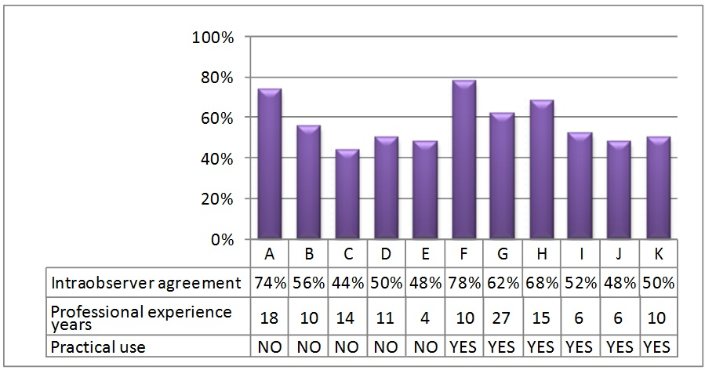
Obr. 31. Shoda při opakovaném hodnocení pro jednotlivé ortodontisty.

Odchylka při druhém hodnocení o jednu fázi činila pro jednotlivé lékaře od 18 % do 40 % snímků, průměrně 26,55 %, o dvě fáze od 2 % do 24 % snímků (průměr 11,27 %) (Tab. 12)
Byly též snímky, u kterých odchylky v druhém hodnocení byly větší (maximálně 5, čili např. v prvém hodnocení fáze 1 a ve druhém hodnocení fáze 6.

Tab. 12. Míra neshody při druhém hodnocení ortodontistů A-K.
Odchylka hodnocení ve fázích | A | B | C | D | E | F | G | H | I | J | K | Průměr
1 | 18% | 36% | 40% | 30% | 26% | 18% | 24% | 18% | 28% | 30% | 24% | 26,55%
2 | 4% | 6% | 12% | 14% | 20% | 2% | 10% | 10% | 14% | 8% | 24% | 11,27%
3 | 0% | 0% | 4% | 2% | 4% | 2% | 2% | 0% | 2% | 10% | 2% | 2,55%
4 | 4% | 2% | 0% | 2% | 2% | 0% | 2% | 4% | 4% | 2% | 0% | 2,00%
5 | 0% | 0% | 0% | 2% | 0% | 0% | 0% | 0% | 0% | 2% | 0% | 0,36%

Obdobně se také lišili lékaři mezi sebou v hodnocení některých snímků. Největší problém jim činil snímek č. 21 (Obr. 32), který byl v prvním hodnocení určován jako fáze CS1, CS5, CS6. Při druhém hodnocení jako CS1, CS2, CS6 (Hodnotitelé D,J se různí mezi prvním a druhým hodnocením o 5 fází; hodnotitelé A,G,I se různí o 4 fáze, ostatní mají výsledky shodné). Dále činil problém snímek č. 40, hodnocený jako fáze CS1, CS3, CS4, CS5 a ve druhém hodnocení jako CS1, CS3, CS4, CS5, CS6 (Obr. 32).
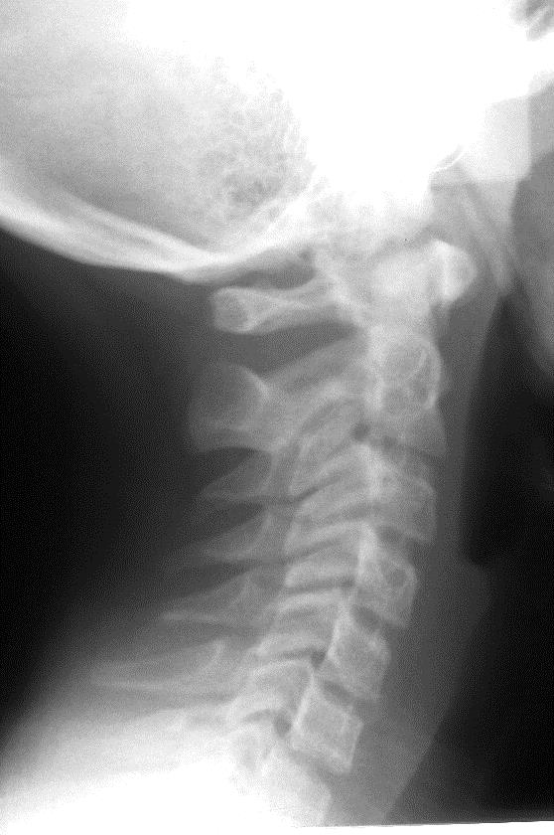
Obr. 32. Snímek č. 21, hodnocený v prvním měření jako fáze CS1, CS5, CS6 a při druhém hodnocení jako CS1, CS2, CS6. V první sérii byl snímek určen hodnotícími D, J jako CS1 a ve druhé sérii jako CS6.

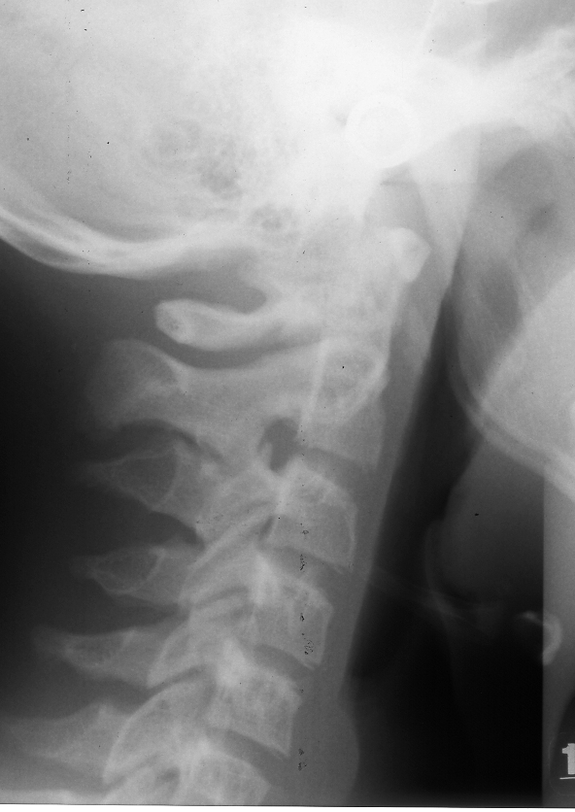
Obr. 33. Snímek č. 40, hodnocený v prvním měření jako CS1, CS3, CS4, CS5 a při druhém jako CS1, CS3, CS4, CS5, CS6.

Největší shodu vykázali lékaři při hodnocení snímku č. 48 (Obr. 34), který v první sérii všichni hodnotili jako fázi CS1 a v druhé sérii také, pouze jedna osoba jako CS2. Také snímek č. 24 (Obr. 35) byl jedním hodnotícím určen v prvním i druhém měření jako CS3 a ostatní jako CS4 (100 % intraobserver agreement).
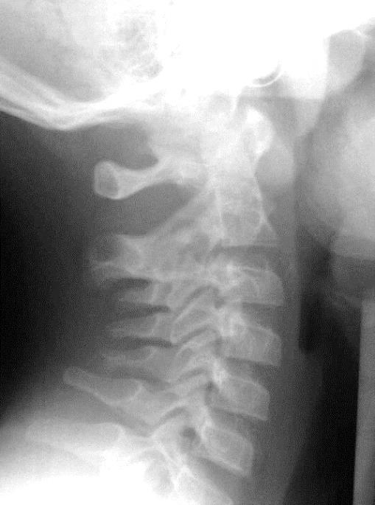
Obr. 34. Snímek č. 48 všichni hodnotili jako fázi CS1 a v druhé sérii také, pouze jedna osoba jako CS2.

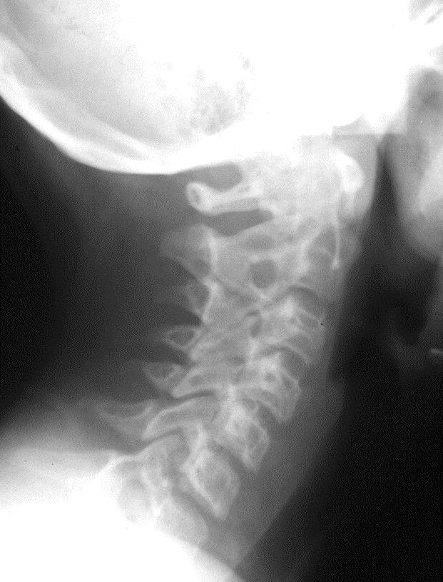
Obr. 35. Snímek č. 24 byl jedním hodnotícím určen v prvním i druhém měření jako CS3 a ostatní hodnotili jako CS4 (100 % intraobserver agreement).

Další tabulky ukazují hodnocení shody pro 55 párů lékařů vyjádřené v procentech (Tab. 13). Nejvyšší shoda byla 68 % (Tab. 14) a nejnižší 16 % (Tab. 15), průměrně to bylo 44 %. V tabulce 13 je míra shody v % tučně pro páry lékařů, kteří dosáhli shodu přes 50 %.

Tab. 13. Míra shody mezi páry hodnotitelů v procentech stejně hodnocených snímků (přes 50 % - tučně).
 | A | B | C | D | E | F | G | H | I | J | K
A | - | 48 | 16 | 48 | 54 | 54 | 36 | 50 | 54 | 38 | 66
B | - | - | 36 | 58 | 46 | 64 | 34 | 58 | 38 | 46 | 58
C | - | - | - | 34 | 30 | 24 | 22 | 32 | 20 | 40 | 20
D | - | - | - | - | 34 | 52 | 32 | 62 | 40 | 52 | 62
E | - | - | - | - | - | 46 | 36 | 48 | 38 | 42 | 48
F | - | - | - | - | - | - | 44 | 68 | 38 | 40 | 66
G | - | - | - | - | - | - | - | 40 | 32 | 42 | 38
H | - | - | - | - | - | - | - | - | 38 | 54 | 64
I | - | - | - | - | - | - | - | - | - | 30 | 56
J | - | - | - | - | - | - | - | - | - | - | 42

Tab. 14. Nejvyšší shoda (počet snímků) pro pár hodnotitelů F, H. Stejně hodnocené fáze označeny tučně (34 snímků z 50, tj. 68 %).
 |  | H |  |  |  |  |  | Celkem
 |  | 1 | 2 | 3 | 4 | 5 | 6
F | 1 | 8 | - | - | - | - | - | 8
 | 2 | 1 | - | - | - | - | - | 1
 | 3 | 3 | - | 7 | - | - | - | 10
 | 4 | 1 | 3 | 2 | 14 | - | - | 20
 | 5 | 1 | 2 | - | 2 | 5 | 1 | 11
 | 6 | - | - | - | - | - | - | 0
Celkem |  | 14 | 5 | 9 | 16 | 5 | 1 | 50

Tab. 15. Nejnižší shoda (počet snímků) pro pár hodnotitelů A, C. Stejně hodnocené fáze označeny tučně (8 snímků z 50, tj. 16 %).
 |  | C |  |  |  |  |  | Celkem
 |  | 1 | 2 | 3 | 4 | 5 | 6
A | 1 | 5 | 3 | 1 | - | - | - | 9
 | 2 | 1 | 1 | - | - | - | - | 2
 | 3 | 2 | 5 | 1 | 2 | 1 | 1 | 12
 | 4 | 1 | 1 | 7 | - | 2 | 1 | 12
 | 5 | - | - | 4 | 2 | 1 | 1 | 8
 | 6 | 2 | - | 1 | 2 | 2 | - | 7
Celkem |  | 11 | 10 | 14 | 6 | 6 | 3 | 50

Výsledky hodnocení věku podle CVM u dospělých pacientů

Byly hodnoceny kefalogramy pacientů starších 18 let (průměrný věk 27,41 let). Bylo nalezeno, že v této skupině pouze 44 % pacientů je ve fázi CS6 (průměr věku 27,66) a ostatní jsou ve fázi CS5 (33,33 % - průměr věku 32,78), CS4 (22,58 % - věkový průměr 23,34). Při rozdělení podle pohlaví je situace znázorněna v tabulkách 16-19.

Tab. 16. Fáze CVM u dospělých pacientů.
 | CS4 | CS5 | CS6
Ženy | 22,37 % | 34,21 % | 43,42 %
Muži | 23,53 % | 29,41 % | 47,06 %
Celkem | 22,58 % | 33,33 % | 44,09 %

Tab. 17. Průměrný věk dospělých pacientů u jednotlivých fází CVM
 | Průměrný věk  CS4 | Průměrný věk  CS5 | Průměrný věk  CS6
Ženy | 25,93 | 28,96 | 26,36
Muži | 29,11 | 29,51 | 28,62
Celkem | 23,34 | 32,78 | 27,66

Tab. 18. Věk nejmladších dospělých pacientů při jednotlivých fázích CVM
 | Nejmladší  CS 4 | Nejmladší  CS5 | Nejmladší  CS6
Ženy | 18,08 | 18,46 | 18,86
Muži | 21,18 | 25,73 | 20,88
Celkem | 18,08 | 18,46 | 18,86

Tab. 19. Věk nejstarších dospělých pacientů při jednotlivých fázích CVM
 | Nejstarší  CS4 | Nejstarší  CS5 | Nejstarší  CS6
Ženy | 41,42 | 51,24 | 46,52
Muži | 33,55 | 48,61 | 34,91
Celkem | 41,42 | 51,24 | 46,52

Tabulka 19 ukazuje, že nejstarší pacient s fází CS4 u žen měl 41,42 let a nejstarší pacient pacient mezi muži měl 33,55 let. Je třeba konstatovat, že růst je u těchto osob již ukončený. Věkový průměr ve fázi CS4 u dospělých byl 25,93 let - ženy a 29,11 let u mužů a i u nich je jistě růst již ukončen.

Diskuse

Cílem této studie bylo srovnání dvou metod hodnocení kostního věku: na podkladě rtg ruky se zápěstím podle Björka a novější metody hodnocení skeletálního věku na podkladě změny morfologie krčních obratlů podle Baccettiho a tím odpovědět na otázku, zda je možné plnohodnotně nahradit jednu metodu druhou. Morfologie krčních obratlů je v metodě CVM hodnocena na bočních kefalogramech, které jsou rutinně prováděny při stanovení plánu ortodontické terapie. Pro určení kostního věku podle Björka je nutné zhotovit navíc rtg ruky se zápěstím.V případě stejné spolehlivosti obou metod by bylo možné snížit množství rtg ozáření pacienta.

  - Kalendářní a kostní věk u dospívajících pacientů

Při hodnocení závislosti kalendářního a kostního věku kolem puberty, jak podle rtg ruky se zápěstím i podle morfologie krčních obratlů nebyla nalezena korelace. Obdobně je tomu i ve výzkumech jiných autorů [3, 4, 5, 6, 7, 8, 12, 13, 17, 18, 19]. U děvčat byla největší skupina vyšetřovaného souboru ve fázi MP3cap, čili byly na vrcholu růstového spurtu. Pacientky s touto růstovou fází byly ve věku od 10,2 do 13,85 let (směrodatná odchylka 0,92), převážně jim bylo 12 let. Při hodnocení dvanáctiletých dívek byly nalezeny všechny fáze osifikace podla ruky, i s fází Ru, což svědčí o tom, že kalendářní věk nekoreluje s kostním věkem hodnoceným na rtg ruky.
Obdobně je tomu u zkoumaných chlapců, kde je největší skupina také ve fázi MP3cap (věk od 12,02 do 15,23 let; směrodatná odchylka 0,66; převážně 14 let). Také u čtrnáctiletých chlapců byly nalezeny všechny fáze od MP3= do Ru. Obdobné výsledky pro chlapce uvádí Hunter [8]. Období růstového spurtu u chlapců připadá podle Huntera do věku 12,75 - 15,75 roku, pro dívky udává větší rozsah: 8,75 - 13,75 roku. Průměrný věk vrcholu růstového zrychlení v uvedeném výzkumu je u dívek 12,12 roků a u chlapců 14,05 roků. Obdobné výsledky publikovali také Grave i Brown [44] na podkladě longitudinálních výzkumů dětí australských domorodců. Zjistil, že vrchol růstového spurtu je u dívek ve 12,4 letech a u chlapců ve 14 letech. Ve zkoumaném souboru, který popisuje Hägg a Taranger [7] byl vrchol růstového spurtu u dívek ve 12,42 letech a u chlapců ve14,62 letech.
V předkládané práci byl průměrný věk vrcholu růstového spurtu hodnoceného podle Björka u dívek ve věku 12,12 roku a u chlapců ve věku 14,05 roku, což může svědčit o sekulárním trendu, zvláště u chlapců, kde je rozdíl kolem 6 měsíců. Výzkumy Hägga a Tarangera byly zahájeny ve Švédsku v roce 1955, čili o více než 50 let dříve než můj vlastní výzkum, ve kterém se potvrdilo, že vrchol růstového spurtu nastupuje u chlapců průměrně o 2 roky později než u dívek, což se shoduje s výsledky jiných autorů [2, 3, 4, 5, 6, 7, 8, 12, 13, 17, 44].
Při hodnocení metodou CVM se nejčastěji vyskytovala fáze CS4, stejně u dívek i u chlapců. Podle autorů metody CVM svědčí tato fáze o ukončení maximálního růstu, ale v našem výzkumu odpovídá spíše fázi MP3cap. Děvčata s fází CS4 byla ve věku od 10,42 do 13,51 let, směrodatná odchylka O,77; nejvíce bylo dvanáctiletých, (věkové období podobně jako pro MP3cap). Zároveň ale byly u dvanáctiletých dívek určeny všechny fáze od CS1 do CS6.
Obdobně vypadají výsledky u chlapců - věk ve fázi CS4 je od 12,30 do 15,23 roku, směrodatná odchylka 0,81 (obdobně jako ve fázi MP3cap). V této skupině je nejvíce čtrnáctiletých, ale u čtrnáctiletých byly zároveň diagnostikovány všechny fáze od CS1 do CS6. Jiný průměrný věk pro fázi CS4 udává ve své doktorské práci Bachleda-Księdzularz [45], která hodnotila kostní věk podle CVM u pacientů ve věkovém rozmezí od 6 do 54 let. U žen byl průměrný věk u fáze CS4 14,5 (rozsah 10,1 - 32,6!) a u mužů 14,5 roků (rozsah 10,8-18,1!), což se odlišuje od výsledků v mé studii, vzhledem k tomu, že bylo použito velké věkové rozpětí.
V dalším vlastním hodnocení jsem zjistila, že dospělí pacienti starší 18 let ne vždy dosahují koncová stadia růstu podle metody CVM, někteří jsou stále ještě ve fázi CS4 nebo CS5. Mezi ženami staršími než 18 let pouze 43,4 % dosáhlo fázi CS6, ostatní byly ve fázi CS4 a CS5 a nejstarší pacientka s fází CS4 měla 41,4 roků. Obdobně u mužů pouze 47,1 % dosáhlo fáze CS6, nejstarší pacient s fází CS4 byl ve věku 33,5 let. V literatuře jsem nenalezla výsledky obdobných výzkumů, se kterými bych mohla své hodnocení porovnat, kromě již citované doktorské práce Bachledy-Ksiedzularz [45], která zaznamenala pacientku s fází CS4 ve věku 32,6 let a při tom podle metody CVM by ještě neměla mít ukončený růst. Obdobné postřehy publikoval Zhao[46], který poukázal na to, že v několika případech byly určeny fáze CS4 u dospělých pacientek. Hellsing [47] ve výzkumech o vztahu mezi výškou a šířkou krčních obratlů C2-C6 a tělesnou výškou nenalezla statisticky významnou závislost mezi těmito parametry u patnáctiletých, pouze u osmi a jedenáctiletých. To znamená, že výška a šířka obratlů se zvětšovala současně s růstem osmi a jedenáctiletých dětí, ale u patnáctiletých už tato korelace nebyla. Výsledky tohoto výzkumu a vlastní observace dospělých pacientů mi dovolují vyslovit hypotézu, že dosažení fáze CS6 (obratel je vyšší než širší) není závislé na tělesné výšce. Jinak řečeno: vysoký dospělý muž může být podle metody CVM ve fázi CS4 a naopak žena malého vzrůstu může být ve fázi CS6, protože hodnocení fáze CS je závislé na poměru vertikálních a horizontálních rozměrů a ne na skutečné výšce obratlů.

  - Kostní věk podle Björka a podle metody CVM

Při srovnání obou metod hodnocení kostního věku jsme zjistili na našem materiálu korelační koeficienty mezi skeletálním věkem podle rtg ruky a podle krční páteře. I když korelace je statisticky signifikantní, neznamená to, že je jedna metoda nahraditelná druhou. Společná variabilita podle koeficientu determinace znamená, že u chlapců je možné z jedné metody předpovědět druhou ze 64 %, u děvčat jen ze 41 %.
V námi provedeném srovnání obou metod stanovení kostního věku, podle rtg ruky a podle krční páteře nebyla mezi nimi potvrzena úzká korelace na rozdíl od jiných autorů, kteří porovnávali metodu CVM podle Baccettiho s klasifikací skeletálního věku podle ruky se zápěstím podle Fishmana, Björka a Hägga a Tarangera. Je třeba se podívat na věkové spektrum vyšetřovaných pacientů, který např. ve studii özer [48] byl 9-19 let, ve studii Turza [49] byl 10-19 let, kde byla navíc malá vyšetřovaná skupina, 5-18 let ve studii San Roman [32] a 7-18 let ve studii Stiel [33]. Na vysokou korelaci u většího počtu pacientů před a po pubertě bude mít vliv to, že tento věk je charakterizován jen první nebo poslední fází. Při velkém věkovém rozsahu budou mít spolu jakékoliv dva znaky velký korelační koeficient, tedy i zubní věk a kalendářní věk.
Ve studii Wonga [38] však pro populaci z jižní Číny (děvčata 10-15 let, chlapci 12-17 let) byla nalezena vysoká korelace mezi CVM a kostním věkem podle Hägga a Tarangera.
Flores-Mir a kol. [39] našli korelační koeficient klasifikace podle metody CVM a podle kostního věku dle Fishmana r = 0,72, což znamená, že je možné předpovědět výsledky jedné metody ze druhé (D=r²) jen asi z 50 %.
V našem výzkumu fázi MP3cap (vrchol růstového spurtu podle Björka, ale také podle Hägga) odpovídá hlavně fáze CS4 (42 % dívek a 50 % chlapců ve fázi MP3cap má podle metody CVM fázi CS4), což podle Baccettiho znamená konec maximálního růstového spurtu.

  - Opakovatelnost metody CVM, spolehlivost

W roku 2009 Gabriel a kol. [41] uvedli ve svém výzkumu nízkou opakovatelnost metody CVM podle Baccettiho, což bylo v protikladu s výsledky jiných autorů. Shoda u opakovaného hodnocení (intraobserver agreement) se pohybovala v rozmezí od 43,3 % do 80 %, průměr byl 62,3 %. V naší studii byly výsledky obdobné, t.j. nejvyšší dosažená shoda u hodnotícího lékaře byla 78 %, nejnižší 44 %, průměr 57 %. Shoda mezi různými hodnotícími (interobserver agreement) byla nízká, pod 50 % - byla 44 %. Podobné výsledky získal Zhao [46]. Podle jeho studie výzkumu intraobserver agreement byl od 40,7 % do 79,1 % a interobserver agreement byl nižší než 50 %.
Naproti tomu opačné výsledky v podobné studii dosáhli Ballrick a kol. [50]. 13 rezidentů hodnotilo 15 kefalogramů pacientů věku kolem puberty v odstupu 2 týdnů. Shoda při opakovaném hodnocení byla 0,82 vážené kappa.
Franchi a kol. [28] dosáhli vysokou shodu, která byla pro 2 hodnotící 98,6 %. Hodnotili 24 pacientů a pro každého bylo dostupných 6 konsekutivních kefalogramů. Vysokou shodu ukázal rovněž Baccetti [30]. Gandini a kol. [37] porovnávali skeletální věk podle CVM a podle rtg ruky se zápěstím podle Björka u 30 pacientů. Po 6 měsících opakovali hodnocení a získali identické výsledky, tedy dosáhli 100 % shody. Je však třeba vzít v úvahu, že pacienti byli ve věku od 7 let do 18, tedy je možné, že pacienti v krajních věkových obdobích byli skeletálně jednoznačněji kvalifikovatelní. V naší skupině byly děti ve věku kolem puberty (10 - 15,5 roku).
Flores-Mir a kol. [39] prověřovali opakovatelnost či spolehlivost hodnocení (intraexaminer reliability) pro 10 nákresů kefalogramů týchž pacientů třikrát a dosáhli hodnoty 0,889 (od 0723 do 0,968; p<0,001). Je třeba vzít v úvahu malou hodnocenou skupinu.
Při hodnocení velkého počtu pacientů je větší pravděpodobnost velké různorodosti v morfologii krčních obratlů. V naší skupině jsou to např. Obr. 32 a 33, kde dolní hrana obratle C2 je plochá, ale tvar obratle se blíží čtverci. Tím je možné vysvětlit obtíže pro jednoznačnější kvalifikaci jednotlivých fází, protože hodnotitelé pravděpodobně nebyli schopni rozhodnout, které kriterium je důležitější, jestli profil obratle nebo konkavita dolní hrany.
Nestman a kol. [42] upozorňují také na problém s určením tvaru obratle, jestli je to lichoběžník, čtverec nebo obdélník, což podle nich povede k nízké opakovatelnosti hodnocení.
San Roman a kol. [32] posuzovali opakovatelnost metody na základě průkresů 50 snímků hodnocených v odstupu 3 týdnů. Věk pacientů byl od 5 do 18 let. Opakovatelnost hodnotili Pearsonovým koeficientem s hodnotami od 0,96 do 0,99 (p<0,001). Výsledky byly jistě ovlivněny širokým rozpětím věku i použití průkresů na folii. Podobně to bylo v práci Hassela a Farmana [26], kde byly opakovaně hodnoceny průkresy rentgenů pacientů ve věku 8 - 18 let a potvrzena vysoká korelace jak mezi hodnotícími tak i při opakovaném hodnocení.
V metodě CVM hodnotíme fáze, které přechází plynule jedna ve druhou, bylo by možné tolerovat chybu v rozmezí jedné fáze, opakovatelnost hodnocení by výrazně vzrostla. Pokud však přijmeme podle Bacettiho za počátek pubertálního spurtu fázi CS3 a za konec CS4, tolerance chyby o jednu fázi by nám dala klinicky zcela nepřesnou informaci (vhodná doba pro využití pubertálního růstového spurtu u skeletálních II. tříd, rozhodnutí o léčbě skeletálních III. tříd a skeletálního otevřeného skusu).
Podle Tullochové [51] a O’Briena [52] však při léčbě vad II. skeletální třídy obvykle začínáme léčbu při výměně smíšeného chrupu za stálý a velikost přírůstku dolní čelisti u konkrétního pacienta je obtížné předpovídat. Z výzkumů Hägga [7,14] současně víme, že u asi 18 % děvčat a 2 % chlapců se mu nepodařilo při vizuálním hodnocení růstové křivky určit vrchol růstového spurtu vzhledem k ploché růstové křivce, nebo pro přítomnost dvou vrcholů. Teprve při měření, které bylo prováděno každé 3 měsíce se mu to podařilo u každého dítěte.
Proto, jestliže má o způsobu i době léčby rozhodnout skeletální věk (skeletální vady), bude vhodné doplnit určení skeletálního věku rtg ruky se zápěstím, kde fáze spojování epifýz a diafýz článků prstů DP3u, PP3u, MP3u nás lépe informují o ukončení maximálního růstového spurtu a zpomalování růstu postavy i čelistí [8] (Hunter 1966). Vhodné je také hodnotit nástup menstruace u dívek nebo změnu hlasu u chlapců [15].

Závěr.

- Nebyla potvrzena vysoká korelace mezi metodou stanovení kostního věku CVM a metodou podle Björka u dětí v období puberty, proto nelze spolehlivě zaměňovat jednu metodu za druhou.
- Byla potvrzena nízká opakovatelnost metody CVM. Činila průměrně 57 % při opakovaném hodnocení jedním a tímtéž lékařem.
- Shoda při porovnání výsledků různých lékařů byla nízká, činila průměrně 44 %.
- Necelá polovina dospělých pacientů dosahuje fázi CS6, která podle Baccettiho znamená ukončení růstu.
- Hodnocení kostního věku na podkladě zrání krčních obratlů je málo věrohodné, aby ho bylo možné použít ke stanovení fází skeletálního růstu pro potřeby léčebného plánu. Jestliže má o způsobu a vhodné době léčby rozhodnout kostní věk, je nutné doplnit diagnostiku o rtg ruky se zápěstím.
- Bylo potvrzeno, že kalendářní a kostní věk v období dospívání spolu nekorelují a vrchol růstového spurtu nastupuje u děvčat průměrně o dva roky dříve, než u chlapců.

Literatura

1. Proffit, W.R.; Fields, Jr H. W.; Sarver, D.M.: Contemporary Orthodontics. 4th ed.,St. Louis: Mosby Elsevier 2007.
2. Lebl, J.; Krasničanová, H.: Růst dětí a jeho poruchy. Praha: Galen 1996.
3. Fishman, L.S.: Chronological versus skeletal age, an evaluation of craniofacial growth. Angle Orthodont. 1979, 49, č. 3, s. 181-189.
4. Fishman, L.S.: Maturation patterns and prediction during adolescence. Angle Orthodont. 1987, 57,s. 178-193.
5. Greulich, W.W.; Pyle, S. I.: Radiographic atlas of skeletal development of the hand and wrist. Standford California: Standfort University Press 2nd ed., 1959.
6. Björk, A: Timing of interceptive orthodontic measures based on stages of maturation. Trans. Eur. Orthod. Soc. 1972, 48, s. 61-74.
7. Hägg, U.; Taranger, J.: Maturation indicators and the pubertal growth spurt. Amer. J. Orthodont. 1982, 82, č 4, s. 299-309.
8. Hunter, C.J: The correlation of facial growth with body height and skeletal maturation at adolescence. Angle Orthodont. 1966, 36. s. 44-54.
9. Bergersen, E.O.: The male adolescent facial growth spurt: its prediction and relations to skeletal maturation. Angle orthodont.1972, 42, s. 319-338.
10. Mitani, H.; Sato, K.: Comparasion of mandibular growth with other variables during puberty. Angle Orthodont. 1992, 62, č. 3, s. 217-222.
11. Deicke, M.; Pancherz, H: Is Radius–union an indicator for completed facial growth? Angle Orthodont. 2005, 75, č. 3, s. 295-299.
12. Kamínek, M.: Současné fixní ortodontické aparáty. Praha: Avicenum, 1976.
13. Hägg,U.; Taranger J.: Skeletal stages of the hand and wrist as indicators of the pubertal growth spurt. Acta Odontol. Scand. 1980, 38, s. 187-200.
14. Taranger, J.; Hägg, U.: The timing and duration of adolescent growth. Acta Odontol. Scand. 1980, 38, s. 57-67.
15. Hägg, U.; Taranger, J.: Menarche and voice change as indicators of the pubertal growth spurt. Acta Odontol. Scand. 1980, 38, s. 179-186.
16. Krasničanová, H., Kuchyňková, I.: Nová metoda hodnocení kostního věku”TW3” a první výsledky jejího využití u nás. Čs. Pediat. 2002, 57, č.2, s. 62-66.
17. Tanner, J.M.; Whitehouse, R. H.; Cameron, N.; Marshall, W. A.; Healy, M. J. R.; Goldstein, H.: Assesment of skeletal maturity and prediction of adult height (TW2 Method). London, Academic Press 1983.
18. Björk, A.; Helm, S.: Prediction of the age of maximum puberal growth in body height. Angle Orthodont.1967, 37, s. 134-143.
19. Helm, S.; Siersbæk-Nielsen, S.; Skieller, V.; Björk, A.: Skeletal maturation of the hand in relations to maximum puberal growth in body height. Tandlaegebladet (Danish Dental Journal)1971, 75, s. 1223-1234.
20. Fishman, L.S.: Radiographic evaluation of skeletal maturation. A Clinically oriented method based on hand-wrist films. Angle Orthodont. 1982, 52, č2, s. 88-112.
21. Sonnensen, L.; Kjær, J.: Cervical vertebral body fusions in patients with skeletal deep bite. Eur. J. Orthodont. 2007, 29, s. 464-470.
22. Koletesis, D. D.; Halazonetis, D. J.: Cervical vertebrae anomalies in orthodontic patients: a growth-based superimpositional approach. Eur. J. Orthodont. 2010, 32, s. 36-42.
23. Bebnowski, D.; Hänggi, M.; Markic, G.; Roos, M.; Peltomäki, T. : Cervical vertebrae anomalies in subjects with Class II malocclusion assessed by lateral cephalogram and cone beam computed tomography. Eur. J. Orthodont. 2012,34, s. 226-231.
24. Lamparski, D.G.: Skeletal age assessment utilizing cervical vertebrae; Master of Science thesis, University of Pittsburg,1972. Cit. In: Stiehl S. J. Die Entwicklung der Halswirbel als Kriterium für die skelettale Reife: vergleich mit der klassischen Methode der Handwurzelaufnahme. Inaugural Dissertation Marburg an der Lahn, 2007.
25. O’Reilly, M.T.; Yanniello, G.J.M: Mandibular growth changes and maturation of cervical vertebrae - a longitudinal cephalometric study. Angle Orthodont. 1988, 58, s. 179-184.
26. Hassel, B.; Farman, A. G.: Skeletal maturation evaluation using cervical vertebrae. Amer. J. Orthodont. dentofacial Orthop. 1995, 107, č. 1, s. 58-66.
27. Pancherz, H.; Szyska, M.: Analyse der Halswirbelkörper statt der Handknochen zur Bestimmung der skelettalen und somatischen Reife. Eine Reliabilitäts- und Validitätsuntersuchung. IOK, 2000, 32, č. 2.
28. Franchi, L.; Baccetti, T.; McNamara, Jr J.A.: Mandibular growth as related to cervical vertebral maturation and body height. Amer. J. Orthodont. dentofacial Orthop. 2000, 118:335-340.
29. Baccetti, T.; Franchi, L.; McNamara, Jr J.A.: An improved version of the cervical vertebral maturation (CVM) method for the assessment of mandibular growth. Angle Orthodont. 2002, 72, č 4, s. 316-323.
30. Baccetti, T.; Franchi, L.; McNamara, Jr J.A : The cervical vertebral maturation (CVM) method for the assessment of optimal treatment timing in dentofacial orthopedics. Seminars in Orthodontics 2005, 11, s. 119-129.
31. Baccetti, T.; Franchi, L.; Ratner Toth L.; McNamara, J. A.: Treatment timing for twin-block therapy. Amer. J. Orthod. dentofacial Orthop. 2000,118, s. 159-70
32. San Roman, P.; Palma, J.C.; Oteo, M.; Nevado, E.: Skeletal maturation determined by cervical vertebrae development. Eur. J. Orthodont. 2002, 24, s. 303-311.
33. Stiel, J.; Müller, B.; Dibbets, J.: The development of cervical vertebrae as an indicator of skeletal maturity: comparison with the classic method of hand-wirst radiograph. J. orofacial Orthop. 2009, 70, s. 327-35.
34. Mito, T.; Sato, K.; Mitani, H.: Cervical vertebral bone age in girls. Amer. J. Orthodont. dentofacial Orthop. 2002,122, s. 380-385.
35. Predko-Maliszewska, A.; Predko-Engel, A.: Computer estimation of skeletal maturation on the basis of cervical vertebrae maturation; Logical, Statistical and Computer Methods in Medicin, University of Bialystok 2011; 25(38).
36. García-Fernandez, P.; Torre, H.; Flores, L.; Rea, J.: The cervical vertebrae as maturational indicators. J. clin. Orthodont.1998, 32, s. 221-225.
37. Gandini, P.; Mancini, M.; Andreani, F.: A comparison of hand-wirst bone and cervical vertebral analyses in measuring skeletal maturation. Angle Orthodont. 2006, 76, č. 6, s. 984-989.
38. Wong, R.W.K.; Alkhal, H.A.; Rabie, A.B.M.: Use of cervical vertebral maturation to determine skeletal age. Amer. J. Orthodont. dentofacial Orthop. 2009, 136:484.e1-e6.
39. Flores-Mir, C.; Burgess, C.A.; Champney, M.; Jensen, R.J.; PitcherM.R.; Major, P.W.: Correlation of skeletal maturation stages determined by cervical vertebrae and hand-wrist evaluations. Angle Orthodont. 2006, 76, s. 1-5.
40. Chatzigianni, A.; Halazonnetis, D.J.: Geometric morfometric evaluation of cervical vertebrae shape and its relationship to skeletal maturation. Amer. J. Orthodont. dentofacial Orthop. 2009, 136: 481.e1-e9.
41. Gabriel, D.B.; Southard, K. A.; Qian, F.; Marshall, S. D.; Franciscus, R.G.; Southard, T. E.: Cervical vertebrae maturation method: Poor reproducibility; Amer. J. Orthodont. dentofacial Orthop. 2009; 136: 478.e1-478e.7.
42. Nestman, T.S.; Marshall, S.D.; Qian, F.; Holton, N.; Franciscus, R.G.; Southard, T.E.: Cervical vertebrae maturation method morphologic criteria: Poor reproducibility; Amer. J. Orthodont. dentofacial Orthop. 2011; 140, s. 182-188.
43. Dahlberg, G.: Statistical methods for medical and biological students. London: George Allen Unwin, 1940.
44. Grave, K.C.; Brown, T.: Skeletal ossification and the adolescent growth spurt. Amer. J. Orthodont. 1976, 69, č. 6, s. 611- 619.
45. Bachleda-Księdzularz, M.: Określenie potencjału wzrostowego żuchwy na podstawie oceny zdjęcia ortopantomograficznego wykonanego u pacjenta w okresie dojrzewania. 2009, Praca doktorska, Uniwersytet Jagielloński Colegium Medicum, Wydział Lekarski. Kraków.
46. Zhao, X.; Lin, J.; Jiang, J.; Wang, Q.; NG S.H.: Validity and reliability of a method for assessment of cervical vertebral maturation. Angle Orthodont. 2012, 82, s. 229-234.
47. Hellsing, E.: Cervical vertebral dimension in 8-, 11-, and 15-year old children. Acta Odontol. Scand.1991, 49, s. 207-213.
48. Özer, T.; Kama, J.D.; Özer, S.Y.: A practical method for determining pubertal growth spurt. Amer. J. Orthodont. dentofacial Orthop. 130, 2006, s. 131.e1-e6.
49. Thurzo, A.; Causov, L.; Lysý, J.; Suchancová, B.; Cinzer, M.; Javorka, V.: Alternatívna metóda ortodontického snímkovania ruky? - predstavenie CVM metódy. Stomatológ 20, 2010, č. 2, s. 44-51.
50. Ballrick, J.; Fields, H.; Vig, K.W.L.; Beck, F.; Germack, J.; Baccetti, T.: Reliability and validity of cervical vertebral maturation and hand-wrist radiographs. Proceedings of the 83rd General Session of the IADR/AADR/CADR;2005, Mar. 9-12; Baltimore.
51. Tulloch, J.F.C.; Philips, C.; Proffit, W.R.: Benefit of early Class II treatment: progress report of a two-phase randomized clinical trial. Amer. J. Orthodont. dentofacial Orthop. 1998, 113, č.1, s. 62-72.
52. O`Brien, K.; Wright, J.; Conboy, F. et al.: Early treatment for Class II Division 1 malocclusion with the Twin-block appliance: a multi-center, randomized, controlled trial. Amer. J. Orthodont. dentofacial Orthop. 2009, 135, č. 5, s. 573-579.

Poděkování

Děkuji prof. MUDr. Milanu Kamínkovi, Dr.Sc. za podporu a odborné vedení mé práce.
MUDr Marii Štefkové, CSc. za inspiraci a spolu s Dr. Mohamed za překlad odborného textu do češtiny.
Mé díky dále patří mé sestře Anně Predko – Maliszewské a Mgr. Kateřině Langové, Ph.D. za statistické zpracování výsledků měření.
V neposlední řadě děkuji mému manželovi Carstenovi Engel a dcerám Beate a Julii za pochopení a uvolnění z domácích povinností během výzkumu a psaní této práce.

